**TRƯỜNG ĐẠI HỌC VINH**

**VIỆN KỸ THUẬT VÀ CÔNG NGHỆ**



**ĐỒ ÁN CHUYÊN NGÀNH**

**ĐỀ TÀI**

**XÂY DỰNG TRÒ CHƠI THẺ BÀI**

|  |  |
| --- | --- |
| GVHD: |  |
| Tên sinh viên: | TimeKP |
|  |
|  |

**Nghệ An, 06/202****5**

**MỤC LỤC**

DANH SÁCH CÁC HÌNH 2

LỜI MỞ ĐẦU 4

LỜI CẢM ƠN 5

CHƯƠNG 1. GIỚI THIỆU TỔNG QUAN 6

1.1. Mô tả tổng quan 6

1.2. Tìm hiểu trò chơi 6

1.3. Một số ứng dụng liên quan đến đề tài 7

1.4. Các yêu cầu cho hệ thống 8

1.5. Nền tảng công nghệ, framework sử dụng 11

CHƯƠNG 2. PHÂN TÍCH VÀ THIẾT KẾ TRÒ CHƠI THẺ BÀI 12

2.1. Phân tích trò chơi thẻ bài 12

2.2. Thiết kế hệ thống: 16

2.3. Thiết kế lối chơi: 39

CHƯƠNG 3. ỨNG DỤNG GODOT XÂY DỰNG VÀ ĐÁNH GIÁ TRÒ CHƠI THẺ BÀI 49

3.1. Tiến trình và cài đặt: 49

3.2. Hướng phát triển 55

KẾT LUẬN 56

1. Kết quả đạt được 56

2. Hạn chế 56

TÀI LIỆU THAM KHẢO 58

DANH SÁCH CÁC HÌNH

Hình 1.1. Huyền Thoại Runetera 7

Hình 1.2.  Card King: Dragon Wars 8

Hình 1.3.  Phần mềm Godot 11

Hình 1.4.  Microsoft .NET Framework 11

Hình 2.1. Sơ đồ ca sử dụng trò chơi thẻ bài 16

Hình 2.2. Ví dụ trực quan kiểm tra va chạm bằng con trỏ 18

Hình 2.3. Ảnh của trang web game-icons.net *và* itch.io 19

Hình 2.4. Ví dụ về cách hoạt động của RPC Godot 20

Hình 2.5. Kết quả hiển thị và cấu trúc của thẻ bài 22

Hình 2.6. Kết quả hiển thị và cấu trúc của bộ bài 26

Hình 2.7. Sơ đồ cách hoạt động của tay bài khi rút bài 31

Hình 2.8. Sơ đồ ví dụ vị trí thẻ bài sau sắp xếp 33

Hình 2.9. Kết quả hiển thị và cấu trúc của ô để bài 35

Hình 2.10. Kết quả hiển thị và cấu trúc của quản lý ô để bài 36

Hình 2.11. Ví dụ cho sự kiện khi cho bài gần ô 37

Hình 2.12. Mô hình trò chơi thẻ bài 39

Hình 2.13. Sơ đồ khối mô tả triển khai bài trong các ô theo luật chơi 43

Hình 2.14. Sơ đồ tuần tự mô tả tạo phòng và tham gia 46

Hình 2.15. Sơ đồ tuần tự mô tả gửi dữ liệu thẻ 46

Hình 2.16. Sơ đồ cơ sở dữ liệu 47

Hình 3.1. Giao diện hiển thị các thẻ bài 51

Hình 3.2. Giao diện phòng chờ trực tuyến 52

Hình 3.3. Giao diện Menu 53

Hình 3.4. Giao diện màn hình chờ 54

Hình 3.5. Giao diện cài đặt 54

Hình 3.6. Giao diện bắt đầu trò chơi 54

# LỜI MỞ ĐẦU

Trong thời đại công nghệ số phát triển mạnh mẽ như hiện nay, các sản phẩm giải trí kỹ thuật số ngày càng trở nên phong phú và đa dạng, đặc biệt là trong lĩnh vực trò chơi điện tử. Với sự hỗ trợ của công nghệ thông tin, việc phát triển các trò chơi không chỉ dừng lại ở mục đích giải trí mà còn góp phần rèn luyện tư duy logic, khả năng phản xạ và kỹ năng chiến lược cho người chơi.

Một trong những thể loại trò chơi được yêu thích và có tính chiến thuật cao là trò chơi thẻ bài. Đây là thể loại trò chơi đòi hỏi người chơi phải có sự tính toán, tư duy chiến lược và khả năng phân tích tình huống để đưa ra những quyết định hợp lý. Việc xây dựng một trò chơi thẻ bài không chỉ là thử thách về mặt kỹ thuật mà còn là cơ hội để vận dụng kiến thức về lập trình, thiết kế giao diện, quản lý dữ liệu và trải nghiệm người dùng.

Nhằm mục tiêu nghiên cứu và ứng dụng công nghệ thông tin vào lĩnh vực giải trí, em đã quyết định chọn đề tài “Đề tài xây dựng trò chơi thẻ bài”. Trong quá trình thực hiện, em đã vận dụng những kiến thức đã học để thiết kế và phát triển một hệ thống trò chơi cơ bản, đáp ứng được một số yêu cầu về chức năng và trải nghiệm người dùng. Tuy nhiên, do kiến thức và kinh nghiệm còn hạn chế, sản phẩm của em chắc chắn không tránh khỏi những thiếu sót. Vì vậy, em rất mong nhận được sự góp ý quý báu từ các thầy cô để có thể hoàn thiện và nâng cao chất lượng sản phẩm hơn nữa.

# LỜI CẢM ƠN

Em xin chân thành cảm ơn TS. Nguyễn Công Nhật, giảng viên hướng dẫn đồ án chuyên ngành, đã tận tình quan tâm và hướng dẫn em trong suốt quá trình xây dựng đề tài và thực hiện đồ án này. Nhờ những kiến thức chuyên môn sâu sắc và kinh nghiệm thực tiễn mà thầy truyền đạt, em đã có được nền tảng khá vững chắc để tiếp cận và giải quyết các vấn đề trong quá trình xây dựng đề tài “Đề tài xây dựng trò chơi thẻ bài”.

Sự hỗ trợ và định hướng của thầy không chỉ giúp em hiểu rõ hơn về các khía cạnh kỹ thuật trong phát triển xây dựng một trò chơi, mà còn truyền cảm hứng và khơi dậy trong em niềm đam mê với lĩnh vực công nghệ thông tin. Thầy luôn sẵn sàng giải đáp những thắc mắc, đưa ra những lời khuyên hữu ích và hướng dẫn em cách tư duy logic, sáng tạo trong việc thiết kế và triển khai hệ thống.

Một lần nữa, em xin bày tỏ lòng biết ơn sâu sắc tới TS. Nguyễn Công Nhật vì những đóng góp quý báu và sự tận tình giúp đỡ của thầy trong suốt quá trình thực hiện đồ án này.

# CHƯƠNG 1. GIỚI THIỆU TỔNG QUAN

## 1.1. Mô tả tổng quan

Mục tiêu đặt ra là xây dựng một hệ thống trò chơi thẻ bài online với mục tiêu tạo ra một nền tảng giải trí hấp dẫn, dễ sử dụng và có tính tương tác cao giữa người chơi với hệ thống cũng như giữa người chơi với nhau. Hệ thống cần đảm bảo tính ổn định, dễ mở rộng và có khả năng quản lý hiệu quả các thành phần trong trò chơi.

Cụ thể, hệ thống sẽ chỉ bao gồm vai trò chính là: Người chơi. Còn nhà phát triển chỉ có thể làm việc với các nội dung bằng cách trực tiếp truy cập thông qua dự án và chỉnh sửa bằng công cụ làm game là Godot. Sử dụng .NET cụ thể là phiên bản 8. trở lên và thiết lập mô hình MVC và sử dụng kỹ thuật lập trình OOP (lập trình hướng đối tượng) để nhà phát triển có thể truy vấn dễ dàng hơn và quản lý các chức năng, các thành phần của game tốt hơn. Không thể thêm thông qua phần mềm thì tính chất chức năng trò chơi thẻ bài rất đa dạng nên phải làm trực tiếp trong tệp mã nguồn.

Hệ thống cần được thiết kế với giao diện thân thiện, dễ sử dụng, đồng thời đảm bảo sự tối ưu và hiệu suất cao để phục vụ số lượng lớn người dùng truy cập đồng thời. Đây là một bài toán không chỉ mang tính kỹ thuật mà còn đòi hỏi sự sáng tạo trong thiết kế trải nghiệm người dùng và xây dựng luật chơi hợp lý, cân bằng.

## 1.2. Tìm hiểu trò chơi

Trò chơi thẻ bài là một thể loại game chiến thuật theo lượt, nơi người chơi sử dụng các lá bài có thuộc tính và hiệu ứng khác nhau để thi đấu với đối thủ. Mỗi người chơi sở hữu một bộ bài riêng, được xây dựng từ trước, bao gồm các thẻ bài có chức năng tấn công, phòng thủ hoặc tạo hiệu ứng đặc biệt. Trong mỗi lượt chơi, người chơi sẽ rút bài, triển khai thẻ lên bàn đấu và sử dụng chiến thuật để gây sát thương cho đối thủ hoặc bảo vệ bản thân. Trò chơi kết thúc khi một trong hai người chơi bị giảm điểm sinh mệnh về 0. Các thành phần chính trong trò chơi bao gồm:

- Người chơi (Player): Điều khiển bộ bài, thực hiện các hành động chiến thuật.

- Thẻ bài (Card): Đơn vị cơ bản, mang các thuộc tính như tên, loại, trọng số, mô tả và hiệu ứng.

- Bộ bài (Deck): Tập hợp các thẻ bài được người chơi lựa chọn và xây dựng trước trận đấu.

- Tay bài (Hand): Các thẻ bài đã rút nhưng chưa được sử dụng.

- Nơi để bài (PlayerArea): Khu vực triển khai thẻ bài và diễn ra các tương tác.

Trò chơi được phát triển bằng công cụ Godot Engine, sử dụng ngôn ngữ C# và cơ sở dữ liệu SQLite để quản lý thông tin thẻ bài và người chơi. Ngoài ra, trò chơi hỗ trợ chế độ đấu mạng nội bộ, cho phép hai người chơi kết nối và thi đấu với nhau thông qua mạng LAN hoặc Radmin.

## 1.3. Một số ứng dụng liên quan đến đề tài

**Huyền Thoại Runetera** (tên tiếng Anh: Legends of Runeterra, viết tắt: LoR) là một trò chơi thẻ bài chiến thuật kỹ thuật số miễn phí do Riot Games phát triển và phát hành. Trò chơi lấy bối cảnh trong vũ trụ Runeterra, cùng thế giới với Liên Minh Huyền Thoại (League of Legends).

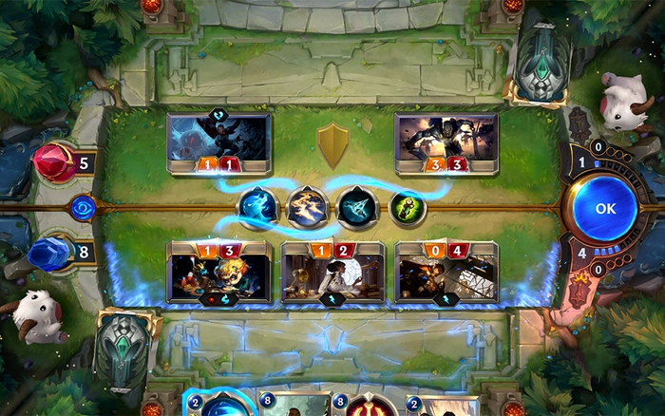

Hình 1.1. Huyền Thoại Runetera

**Card King: Dragon Wars** là một tựa game di động kết hợp độc đáo giữa thể loại thẻ bài chiến thuật và nhập vai (RPG), được phát triển bởi CROOZ. Trò chơi mang đến một thế giới thần thoại kỳ ảo, nơi người chơi có thể thu thập, huấn luyện và chiến đấu cùng các sinh vật huyền bí trong những trận đấu thẻ bài đầy chiến thuật.

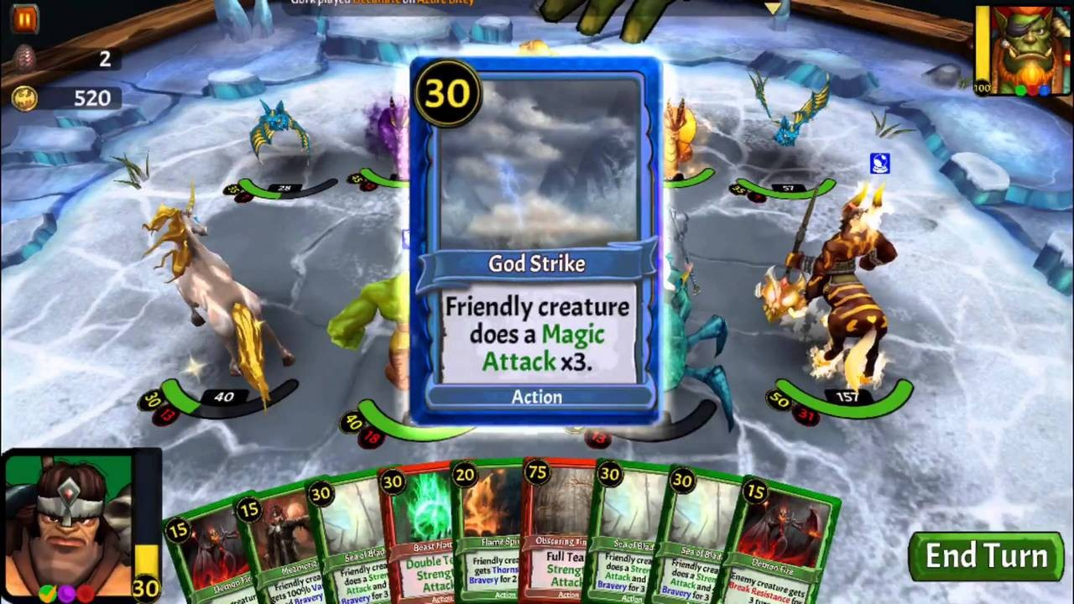

Hình 1.2.  Card King: Dragon Wars

## 1.4. Các yêu cầu cho hệ thống

### 1.4.1. Yêu cầu chức năng

Hệ thống trò chơi thẻ bài cần đáp ứng một loạt các yêu cầu chức năng nhằm đảm bảo trải nghiệm người chơi mượt mà, ổn định và có chiều sâu chiến thuật. Trước hết, hệ thống phải cho phép người chơi đăng nhập, chọn tên người dùng và tham gia các trận đấu thông qua mạng LAN hoặc Radmin. Người chơi có thể xây dựng bộ bài cá nhân từ danh sách thẻ bài có sẵn, đồng thời thực hiện các thao tác như rút bài, triển khai thẻ lên bàn chơi, tấn công đối thủ hoặc sử dụng các hiệu ứng đặc biệt. Hệ thống cần hỗ trợ cơ chế quản lý lượt chơi, tính toán sát thương, điểm sinh mệnh và điều kiện chiến thắng.

Ngoài ra, hệ thống còn tích hợp các chức năng nâng cao như: quản lý tay bài (hand), nơi người chơi giữ các thẻ đã rút nhưng chưa sử và khu vực bàn chơi (player area) để triển khai thẻ và thực hiện tương tác. Mỗi thẻ bài có thể mang các thuộc tính như loại thẻ (tấn công, phòng thủ, hiệu ứng), trọng số, mô tả và hình ảnh minh họa, được quản lý thông qua cơ sở dữ liệu SQLite tích hợp với Entity Framework Core.

Hệ thống cũng hỗ trợ cơ chế kéo thả thẻ bài với hiệu ứng trực quan, sử dụng tín hiệu (signal) để phản hồi khi người chơi tương tác bằng chuột. Có các hàm xử lý hiệu ứng khi con trỏ di chuyển qua thẻ bài, thay đổi thứ tự hiển thị (Z-index) để tạo cảm giác nổi bật. Ngoài ra, hệ thống còn có khả năng xác định chính xác thẻ bài mà người chơi đang chọn thông qua cơ chế kiểm tra va chạm bằng RayCast2D.

Đặc biệt, trò chơi hỗ trợ đấu mạng nhiều người chơi bằng cách sử dụng cơ chế RPC (Remote Procedure Call) của Godot, cho phép đồng bộ hóa hành động giữa các máy khách và máy chủ trong thời gian thực. Tất cả các chức năng này được thiết kế theo mô hình hướng đối tượng (OOP), giúp dễ dàng mở rộng, bảo trì và nâng cấp trong tương lai.

### 1.4.2. Yêu cầu phi chức năng

Ngoài các yêu cầu chức năng liên quan đến những tính năng cụ thể của hệ thống, trò chơi thẻ bài còn cần đáp ứng một số yêu cầu phi chức năng quan trọng để đảm bảo hoạt động hiệu quả và đáp ứng nhu cầu của người dùng.

Hiệu suất là một chỉ số hoặc thước đo phản ánh mức độ hiệu quả của một hệ thống, quá trình, hoặc hoạt động trong việc sử dụng tài nguyên để đạt được kết quả mong muốn. Nó cho biết mức độ tối ưu hóa giữa đầu vào và đầu ra trong một quá trình quản lý, hoạt động, hoặc công việc cụ thể. Sau đây là một số yêu cầu về hiệu suất của hệ thống:

- Thời gian phản hồi: Hệ thống cần phản hồi nhanh chóng các thao tác của người dùng, đảm bảo không có hiện tượng lag hay treo máy.

- Thống lượng: Hệ thống cần xử lý được lượng truy cập lớn đồng thời từ nhiều người dùng mà không bị giảm hiệu suất.

Khả dụng là một thuật ngữ dùng để chỉ khả năng có sẵn hoặc sẵn sàng hoạt động của một hệ thống, dịch vụ, thiết bị, hoặc tài nguyên trong một khoảng thời gian nhất định. Nói cách khác, khả dụng là mức độ mà một hệ thống hoặc dịch vụ có thể được sử dụng khi cần thiết, mà không gặp phải sự gián đoạn hay lỗi. Sau đây là một số yêu cầu về khả dụng của hệ thống:

- Độ tin cậy: Hệ thống cần hoạt động liên tục, ổn định, hạn chế tối đa sự cố.

- Khả năng phục hồi: Hệ thống cần có khả năng phục hồi nhanh chóng sau khi xảy ra sự cố, đảm bảo không ảnh hưởng đến dữ liệu và hoạt động của người dùng.

- Bảo mật: Hệ thống cần đảm bảo bảo mật dữ liệu người dùng, ngăn chặn truy cập trái phép và rò rỉ thông tin.

Khả năng bảo trì là khả năng của một hệ thống, thiết bị hoặc công trình có thể được bảo dưỡng, sửa chữa hoặc nâng cấp dễ dàng, hiệu quả và với chi phí hợp lý trong suốt vòng đời của nó. Nói cách khác, khả năng bảo trì đề cập đến mức độ thuận tiện và hiệu quả trong việc duy trì hoạt động của hệ thống hoặc thiết bị sau khi nó được đưa vào sử dụng. Sau đây là một số yêu cầu về khả năng bảo trì của hệ thống:

- Dễ sử dụng: Giao diện hệ thống cần dễ sử dụng, thân thiện với người dùng, giúp người dùng thao tác dễ dàng và nhanh chóng.

- Dễ bảo trì: Hệ thống cần có cấu trúc rõ ràng, dễ hiểu, giúp việc bảo trì và sửa chữa hệ thống thuận tiện.

- Khả năng thích ứng: Hệ thống cần có khả năng thích ứng với những thay đổi về nhu cầu sử dụng và công nghệ mới.

- Giao diện người dùng: Giao diện người dùng cần trực quan, dễ sử dụng và phù hợp với nhiều đối tượng người dùng khác nhau.

- Khả năng truy cập: Hệ thống cần đảm bảo khả năng truy cập cho tất cả người dùng

Tính tương thích là khả năng của một hệ thống, phần mềm hoặc thiết bị hoạt động một cách chính xác và hiệu quả trong một môi trường hoặc với các hệ thống khác. Nó có thể đề cập đến khả năng tương thích giữa các phiên bản phần mềm, hệ điều hành, phần cứng, hoặc các thành phần khác nhau trong một hệ thống. Sau đây là một số yêu cầu về tính tương thích của hệ thống:

- Tương thích với các hệ điều hành khác nhau: Hệ thống hoạt động mượt mà nhờ được tích hợp với .NET/Mono runtime nên có thể dùng tốt trên các hệ điều hành phổ biến như Windows, Linux, macOS, v.v.

- Tương thích với các thiết bị di động và máy tính bảng: Hệ thống cần có khả năng tương thích với các thiết bị giúp người dùng dễ dàng sử dụng.

## 1.5. Nền tảng công nghệ, framework sử dụng

- Godot mono: là một phiên bản của Godot Engine – công cụ phát triển trò chơi mã nguồn mở – được tích hợp với .NET/Mono runtime, cho phép lập trình viên sử dụng ngôn ngữ C# thay vì (hoặc cùng với) GDScript, ngôn ngữ mặc định của Godot.

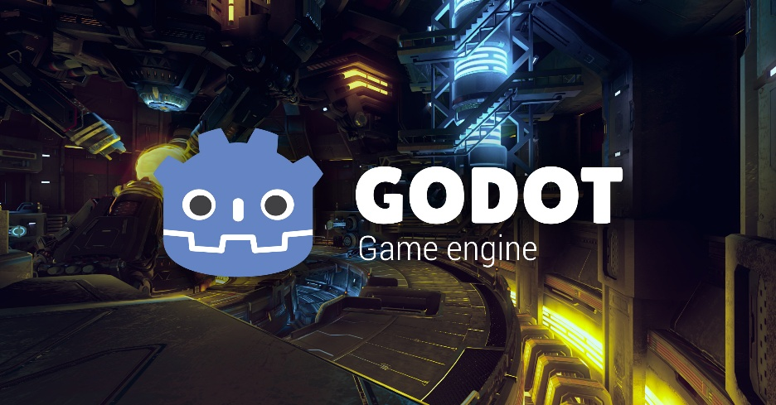

Hình 1.3.  Phần mềm Godot

- Microsoft .NET Framework là một nền tảng phát triển phần mềm được Microsoft phát hành, cho phép xây dựng và chạy các ứng dụng trên Windows. Đây là một trong những nền tảng quan trọng nhất trong hệ sinh thái phát triển phần mềm của Microsoft.



Hình 1.4.  Microsoft .NET Framework

# CHƯƠNG 2. PHÂN TÍCH VÀ THIẾT KẾ TRÒ CHƠI THẺ BÀI

## 2.1. Phân tích trò chơi thẻ bài

### 2.1.1. Phân tích yêu cầu hệ thống

Trò chơi thẻ bài chiến thuật yêu cầu một nền tảng phần mềm có khả năng tổ chức và quản lý toàn bộ các hoạt động liên quan đến lá bài, bộ bài, người chơi, và các trận đấu. Một trong những yêu cầu quan trọng nhất là phải làm sao để trò chơi có thể đem lại trải nghiệm khó quên và mới mẻ về một tựa trò chơi thẻ bài cho người chơi. Để làm được điều này, không chỉ cần một hệ thống kỹ thuật vững chắc mà còn phải có tư duy sáng tạo trong việc thiết kế cơ chế chơi, nội dung thẻ bài và cách tương tác giữa các yếu tố trong trò chơi.

Một hướng đi đầy tiềm năng là phát triển cơ chế chơi động, nơi mà các lá bài không chỉ có chức năng tấn công hoặc phòng thủ đơn thuần, mà nó phải có thể riêng biệt ra và có thể tác động đến bên thứ ba như việc tác động đến bàn đấu hay gây bất lợi đến đối thủ tránh việc kéo quá nhiều ô khiến trò chơi trở nên quá phức tạp hay quá khó cân bằng. Ví dụ, thay vì mỗi lá bài đánh vào các lá bài bên địch để tạo khoảng trống tấn công người chơi thì có thể tác động thẳng đến người chơi và người chơi có thể sử dụng các lá bài để khắc chế và phản công lại người chơi bằng hiệu ứng, chỉ số của lá bài và các lá bài sẽ làm đúng những gì có sẵn. Điều này tạo ra chiều sâu chiến thuật và khuyến khích người chơi khám phá, thử nghiệm nhiều cách kết hợp khác nhau.

Ngoài ra, việc tích hợp yếu tố thời gian thực hoặc sự kiện ngẫu nhiên cũng có thể làm tăng tính bất ngờ và hấp dẫn. Ví dụ, một số lá bài chỉ có thể được kích hoạt vào những thời điểm nhất định trong ngày, hoặc khi người chơi đạt được một điều kiện đặc biệt nào đó. Điều này không chỉ khiến mỗi trận đấu trở nên độc đáo mà còn khuyến khích người chơi quay lại trò chơi thường xuyên để khám phá những điều mới mẻ.

Một yếu tố quan trọng khác là tính cá nhân hóa. Cho phép người chơi tùy chỉnh bộ bài, giao diện, hoặc thậm chí là tạo ra thẻ bài riêng của họ (trong giới hạn được kiểm soát) sẽ giúp tăng sự gắn bó và cảm giác sở hữu. Kết hợp với hệ thống xếp hạng, phần thưởng và cộng đồng trực tuyến, trò chơi có thể phát triển thành một hệ sinh thái phong phú, nơi người chơi không chỉ chơi mà còn sáng tạo và chia sẻ.

Cuối cùng, để giữ chân người chơi lâu dài, trò chơi cần có cốt truyện hấp dẫn hoặc bối cảnh thế giới sống động, nơi mỗi lá bài không chỉ là công cụ chiến đấu mà còn là một phần của câu chuyện lớn hơn. Khi người chơi cảm thấy họ đang tham gia vào một hành trình, chứ không chỉ là một chuỗi trận đấu rời rạc, trải nghiệm sẽ trở nên sâu sắc và đáng nhớ hơn rất nhiều.rò chơi thẻ bài chiến thuật yêu cầu một nền tảng phần mềm có khả năng tổ chức và quản lý toàn bộ các hoạt động liên quan đến lá bài, bộ bài, người chơi, và các trận đấu. Một trong những yêu cầu quan trọng nhất là phải làm sao để trò chơi có thể đem lại trải nghiệm khó quên và mới mẻ về một tựa trò chơi thẻ bài cho người chơi.

### 2.1.2. Xác định các tác nhân

Trò chơi thẻ bài là một trò chơi chiến thuật theo lượt, nơi người chơi sử dụng bộ bài gồm các thẻ bài được xây dựng trước để đối đầu với nhau trên bàn chơi. Mỗi người chơi bắt đầu với một bộ bài riêng, chứa các thẻ bài có các tính chất và kỹ năng khác nhau. Trong mỗi lượt, người chơi sẽ rút bài từ bộ bài của mình, triển khai thẻ lên bàn chơi và sử dụng chúng để tấn công đối thủ hoặc phòng thủ. Trò chơi kết thúc khi một trong hai người chơi không còn điểm sinh mệnh. Với lối chơi linh hoạt và khả năng xây dựng chiến thuật đa dạng và mang đến trải nghiệm hấp dẫn cho cả người mới lẫn game thủ kỳ cựu.

1) **Người chơi** **(Player):**

- Vai trò: Người chơi là trung tâm điều khiển mọi hành động trong trò chơi. Họ chịu trách nhiệm quản lý bộ bài của mình, rút bài vào đầu lượt, lựa chọn thẻ bài phù hợp để triển khai lên bàn chơi, và đưa ra các quyết định chiến thuật như tấn công, phòng thủ, hoặc sử dụng các hiệu ứng đặc biệt từ thẻ bài. Ngoài ra, người chơi còn phải theo dõi điểm sinh mệnh, và các điều kiện chiến thắng hoặc thua cuộc.

- Tác động: Là tác nhân chủ động duy nhất trong trò chơi, có khả năng tương tác với tất cả các thành phần khác như thẻ bài, bộ bài, bàn chơi và đối thủ. Mỗi quyết định của người chơi đều ảnh hưởng trực tiếp đến diễn biến của trận đấu. Việc lựa chọn thời điểm sử dụng thẻ bài, cách phối hợp các hiệu ứng, và khả năng dự đoán hành động của đối thủ là yếu tố then chốt quyết định chiến thắng.

- Số lượng: Trò chơi được thiết kế dành cho hai người chơi, mỗi người điều khiển một bộ bài riêng biệt.

2) **Thẻ bài (Card):**

- Vai trò: Là đơn vị cơ bản của trò chơi, mỗi thẻ bài đại diện cho một số yếu tố trong thế giới trò chơi

- Thuộc tính: Mỗi thẻ có thể có các thông tin như: Mã thẻ, tên thẻ, loại thẻ (tấn công, phòng thủ, hiệu ứng tốt, hiệu ứng xấu, hiệu ứng bàn đấu), trọng số (sát thương, phòng thủ, thời gian, v.v.), mô tả (nói rõ thông tin về chỉ số và hiệu ứng của thẻ bài)

- Tác động: Thẻ bài là công cụ để người chơi tương tác với trò chơi và để tạo chiều sâu cho trò chơi giúp người chơi có thể sáng tạo ra các cách khác nhau để chiến thắng.

3) **Bộ bài (Deck):**

- Vai trò: Là một thành phần cốt lõi trong nhiều trò chơi thẻ bài chiến thuật, đóng vai trò như một kho tài nguyên chiến lược mà người chơi chuẩn bị trước khi bước vào trận đấu. Mỗi bộ bài là tập hợp các thẻ bài được lựa chọn kỹ lưỡng, phản ánh phong cách chơi, tư duy chiến thuật và mục tiêu chiến thắng của người chơi.

- Đặc điểm: Việc xây dựng bộ bài không chỉ đơn thuần là chọn thẻ mạnh, mà còn đòi hỏi người chơi phải có sự hiểu biết sâu sắc về cơ chế trò chơi, khả năng phối hợp giữa các thẻ, cũng như dự đoán được chiến lược của đối thủ. Mỗi người chơi có thể xây dựng bộ bài theo phong cách riêng có người ưa thích lối chơi tấn công nhanh, dồn dập hoặc có người lại chọn chiến thuật phòng thủ, kiểm soát trận đấu và chờ thời cơ phản công. Một số người chơi khác có thể sáng tạo ra những bộ bài độc đáo, mang tính bất ngờ cao để gây rối loạn chiến lược của đối phương.

- Tác động: Một bộ bài được xây dựng tốt có thể giúp người chơi lật ngược tình thế trong những tình huống tưởng chừng như bất lợi, trong khi một bộ bài thiếu sự chuẩn bị kỹ lưỡng có thể khiến người chơi rơi vào thế bị động ngay từ đầu.

4) **Tay bài (Hand):**

- Vai trò: Là một trong những yếu tố quan trọng và mang tính chiến lược cao trong bất kỳ trò chơi thẻ bài nào. Đây là khu vực nơi người chơi giữ các thẻ bài đã rút nhưng chưa đưa vào bàn chơi. Mặc dù không trực tiếp hiện diện trên sân đấu, tay bài lại đóng vai trò như một “kho dự trữ chiến thuật” tạm thời, nơi người chơi có thể lựa chọn thời điểm và cách thức sử dụng các thẻ bài một cách tối ưu nhất.

- Cấu trúc và hiển thị: Trong hệ thống trò chơi, tay bài được hiển thị dưới dạng một hàng thẻ bài ở phía dưới màn hình của người chơi. Các thẻ trong tay bài có thể được di chuyển, kéo thả hoặc chọn để xem chi tiết. Giao diện tay bài được thiết kế trực quan, cho phép người chơi dễ dàng nhận biết loại thẻ, chỉ số và hiệu ứng của từng lá bài mà không cần phải mở rộng từng thẻ riêng lẻ.

- Tác động: Tay bài ảnh hưởng trực tiếp đến cách người chơi tương tác với trò chơi. Nó quy định các thẻ bài nào có thể được sử dụng trong lượt hiện tại, đồng thời giới hạn số lượng thẻ mà người chơi có thể giữ, từ đó tạo ra áp lực chiến thuật. Người chơi phải đưa ra quyết định: “nên giữ lại thẻ bài mạnh cho lượt sau hay sử dụng ngay để chiếm ưu thế?”. Ngoài ra, một số cơ chế trong trò chơi còn cho phép người chơi loại bỏ, đổi hoặc tăng số lượng thẻ trong tay bài, tạo nên sự đa dạng trong chiến thuật và lối chơi.

5) **Nơi để bài (PlayerArea):**

- Vai trò: Nơi để bài, hay còn gọi là PlayerArea, là khu vực trung tâm trên bàn chơi nơi các thẻ bài được người chơi triển khai để thực hiện các hành động chiến thuật. Đây là nơi diễn ra phần lớn các tương tác chính trong trận đấu, bao gồm tấn công, phòng thủ, kích hoạt hiệu ứng và phản ứng với hành động của đối thủ. Mỗi người chơi có một khu vực riêng biệt để đặt thẻ bài của mình, giúp phân biệt rõ ràng giữa hai bên và đảm bảo tính trực quan trong quá trình chơi.

- Tác động: Nơi để bài là nơi quyết định chiến thuật và diễn biến của trận đấu. Các thẻ bài được đặt tại đây sẽ bắt đầu phát huy tác dụng: thẻ tấn công có thể gây sát thương cho đối thủ hoặc thẻ của họ, thẻ phòng thủ có thể chặn đòn, và các thẻ hiệu ứng có thể thay đổi trạng thái bàn chơi hoặc tạo lợi thế cho người chơi. Việc sắp xếp và lựa chọn vị trí đặt thẻ cũng ảnh hưởng đến hiệu quả chiến thuật.

- Chiến lược sử dụng: Việc sử dụng chọn nơi để bài hiệu quả đòi hỏi người chơi phải có tư duy chiến thuật rõ ràng. Họ cần cân nhắc thời điểm triển khai thẻ, phối hợp giữa các loại thẻ để tạo ra chuỗi hành động hiệu quả, đồng thời dự đoán và phản ứng với chiến lược của đối thủ. Một nơi để bài được kiểm soát tốt có thể tạo ra thế trận áp đảo và dẫn đến chiến thắng nhanh chóng.

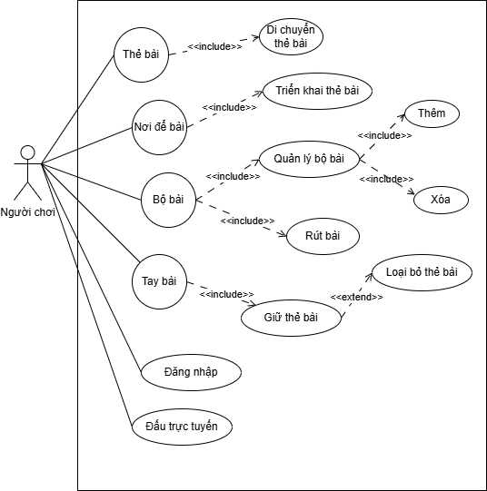

Hình 2.1. Sơ đồ ca sử dụng trò chơi thẻ bài

## 2.2. Thiết kế hệ thống:

### 2.2.1. Kiến trúc tổng thể:

Trước khi bắt tay vào để làm trò chơi trước tiên chúng ta cần phải xem xét làm sao để tương tác với các tác nhân, cách các tác nhân tương tác với nhau và làm sao để khi làm xong vẫn có thể thay đổi và chỉnh sửa các thành phần trong trò chơi có thể dễ nhận biết nơi cần sửa nếu có lỗi hoặc cần nâng cấp, chỉnh sửa lại.

Về các lớp (Layer) của các tác nhân để con trỏ của người chơi phân biệt được như thẻ bài, bộ bài, ô để bài thì bên Godot đã có sẵn hệ thống lớp. Để con trỏ nhận biết được lớp mà con trỏ đang hướng thuộc tác nhân nào chúng ta sẽ sử dụng đoạn mã tương tự nút RayCast2D do thư viện Godot không có sẵn hàm hay nút cho việc trả về thông tin của thành phần mà con trỏ đang chỉ đến. Cụ thể hơn thì để làm xác nhận được thành phần con trỏ đang chỉ sẽ cần phải tạo ra một hàm A với đầu vào là tọa độ trên màn 2D để có thể xác định một điểm trên màn đang chỉ đến các thành phần nào và dùng một hàm B để xác định điểm tọa độ mà con trỏ đang hướng làm đầu vào cho hàm A.

public Card ClickCheck_Card(){

        PhysicsDirectSpaceState2D kiem_tra_khong_gian = GetWorld2D().DirectSpaceState;

        PhysicsPointQueryParameters2D loai_ket_qua = new PhysicsPointQueryParameters2D();

        loai_ket_qua.Position = GetGlobalMousePosition ();

        loai_ket_qua.CollideWithAreas = true;

        loai_ket_qua.CollisionMask = MASK_CARD;

        Godot.Collections.Array<Godot.Collections.Dictionary> ket_qua = kiem_tra_khong_gian.IntersectPoint(loai_ket_qua);

        if (ket_qua.Count > 0){

            return ClickLay_Card_CaoNhat(ket_qua);

        }

        return null;

}

public Card ClickLay_Card_CaoNhat(Godot.Collections. Array<Godot.Collections.Dictionary> ket_qua_moi){

        Card card_cao_nhat = (Card)((Area2D) ket_qua_moi[0]["collider"]).GetParent();

        int so_cao_nhat = card_cao_nhat.ZIndex;

        for (int i = 0; i < ket_qua_moi.Count ; i++){

            Card card_hien_tai = (Card)((Area2D) ket_qua_moi[i]["collider"]).GetParent();

            if (card_hien_tai.ZIndex > so_cao_nhat){

                card_cao_nhat =card_hien_tai;

                so_cao_nhat = card_hien_tai.ZIndex;

            }

        }

        return card_cao_nhat;

}

Hàm ClickCheck_Card() được sử dụng để kiểm tra xem người chơi có nhấp chuột vào một lá bài nào trên màn hình hay không. Khi người dùng nhấn chuột, hàm này sẽ lấy vị trí toàn cục của con trỏ chuột và sử dụng hệ thống vật lý môi trường 2D để truy vấn các đối tượng cụ thể tại điểm đó. Cụ thể, nó tạo một truy vấn điểm (PhysicsPointQueryParameters2D) với các thiết lập chỉ kiểm tra va chạm với các vùng (Area2D) có mặt nạ va chạm phù hợp với MASK_CARD (Trong trường hợp này MASK_CARD = 1), tức là các đối tượng được xác định là lá bài. Nếu có ít nhất một đối tượng được phát hiện tại vị trí chuột, hàm sẽ gọi ClickLay_Card_CaoNhat() để chọn ra lá bài nằm trên cùng (trong trường hợp có nhiều lá bài chồng lên nhau). Nếu không có lá bài nào được nhấp vào, hàm sẽ trả về null. Đây là một phần quan trọng trong cơ chế tương tác của trò chơi, giúp xác định chính xác lá bài mà người chơi muốn chọn.

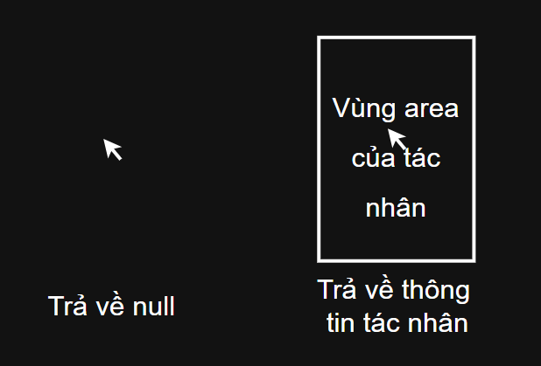

Hình 2.2. Ví dụ trực quan kiểm tra va chạm bằng con trỏ

Về hình vẽ đại diện cho thẻ bài thì sử dụng các tài nguyên có sẵn trên trang web *game-icons.net* còn về các giao diện hình nền giao diện game sử dụng các bản vẽ nền pixel trên trang web *itch.io* để giao diện nhìn có màu sắc hơn và đỡ trống hơn.

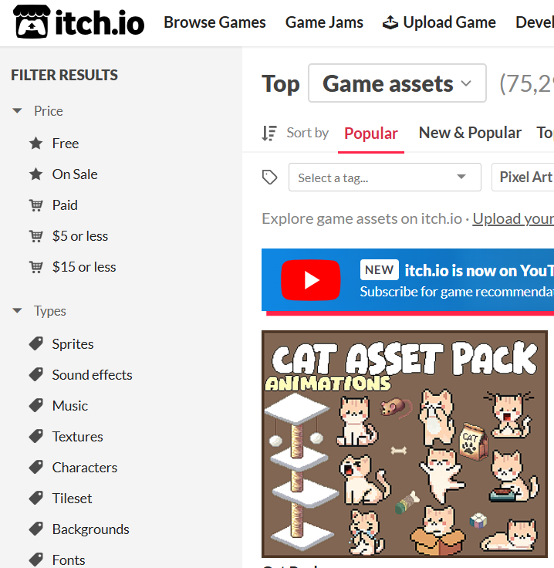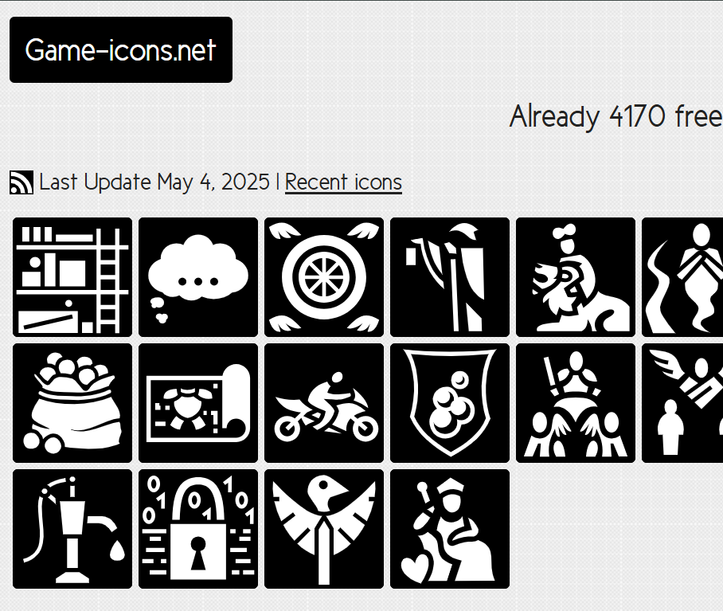

Hình 2.3. Ảnh của trang web game-icons.net vàitch.io

Về hệ quản trị cơ sở dữ liệu phục vụ cho việc lưu trữ thông tin người chơi, trạng thái trận đấu và các dữ liệu liên quan trong game, chúng ta sẽ sử dụng gói thư viện Microsoft.EntityFrameworkCore.Sqlite phiên bản 8.0.15 của nền tảng .NET do Microsoft phát triển. Gói thư viện này được cài đặt thông qua trình quản lý gói NuGet, và có thể tích hợp dễ dàng trong môi trường phát triển Visual Studio Code thông qua các phần mở rộng hỗ trợ .NET. Việc lựa chọn SQLite làm hệ quản trị cơ sở dữ liệu mang lại nhiều lợi ích thiết thực. Đây là một hệ quản trị cơ sở dữ liệu nhẹ, không cần cài đặt máy chủ, rất phù hợp cho các ứng dụng game vừa và nhỏ, hoặc các trò chơi có tính năng lưu trữ cục bộ (local save). SQLite cho phép lưu trữ dữ liệu dưới dạng file đơn lẻ, dễ dàng sao lưu, di chuyển và đồng bộ hóa. Đồng thời, nó vẫn đảm bảo khả năng truy vấn nhanh, ổn định, và hỗ trợ đầy đủ các tính năng của một hệ quản trị cơ sở dữ liệu quan hệ (RDBMS). Sau đó tạo ra Class trung tâm đặt tên là DataContext trong Entity Framework Core, đại diện cho phiên làm việc với cơ sở dữ liệu.

public class DataContext:DbContext{

    public DataContext(){

        Database.EnsureCreated();

    }

    protected override void OnConfiguring ( DbContextOptions Builder optionsBuilder)

    {

        optionsBuilder.UseSqlite("Data Source=GameTheBai.db");

    }

}

Về kết nối và xử lý dữ liệu để người chơi đấu với người chơi qua mạng thì ta sẽ sử dụng phương thức RPC (Remote Procedure Call) đã có sẵn trong Godot có thể cho phép máy chủ hay máy khách gọi hàm trên một máy khác thông qua mạng. Cơ chế này rất quan trọng trong các trò chơi nhiều người chơi, nơi mà việc đồng bộ hóa trạng thái giữa các máy là điều bắt buộc. Ví dụ, khi một người chơi di chuyển, bắn súng, hoặc tương tác với vật thể trong game, các hành động đó cần được phản ánh chính xác trên tất cả các máy khác trong phiên chơi. RPC giúp bạn thực hiện điều này một cách hiệu quả và rõ ràng, bằng cách chỉ định rõ ràng hàm nào được gọi từ xa, ai có quyền gọi, và nó sẽ được thực thi ở đâu (client, server, hay cả hai).

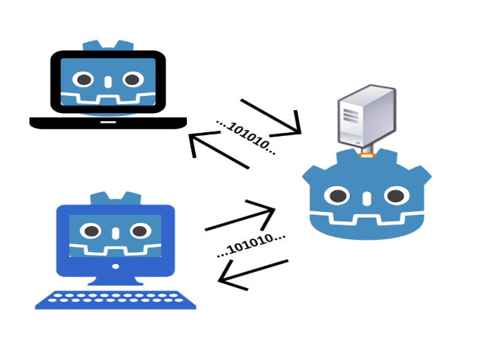

Hình 2.4. Ví dụ về cách hoạt động của RPC Godot

### 2.2.2. Quản lý thẻ bài (Card):

Thẻ bài là một phần quan trọng và cốt lõi trong các trò chơi thẻ bài, đóng vai trò như những đơn vị tương tác chính giữa người chơi và hệ thống trò chơi. Mỗi thẻ bài thường đại diện cho một hoặc nhiều đặc trưng khác nhau và hiệu ứng đặc biệt, góp phần tạo nên chiến thuật và chiều sâu cho trò chơi. Việc thiết kế hệ thống thẻ bài không chỉ đơn thuần là tạo ra các đối tượng có hình ảnh và thông tin, mà còn bao gồm việc xây dựng một cấu trúc dữ liệu hợp lý, tổ chức các class để quản lý hành vi của thẻ, xử lý tương tác giữa các thẻ và người chơi, cũng như đảm bảo khả năng mở rộng linh hoạt trong tương lai.

1. **Dữ liệu thẻ:**

Dữ liệu thẻ sẽ được gọi là tblCard trong đó bao gồm các thông tin cơ bản như mã thẻ (làm khóa chính), tên thẻ, trọng số, loại thẻ, và mô tả, là nền tảng để xây dựng logic và hiển thị trong game thẻ bài. Để lưu trữ và quản lý dữ liệu này một cách hiệu quả, chúng ta có thể sử dụng gói thư viện Microsoft.EntityFrameworkCore.Sqlite của .NET. Gói này cho phép tích hợp SQLite - một hệ quản trị cơ sở dữ liệu nhẹ, không cần cài đặt máy chủ - vào ứng dụng game hoặc công cụ quản lý dữ liệu thẻ. Chúng ta có thể định nghĩa các class mô hình tương ứng với bảng dữ liệu như sau:

using System.ComponentModel.DataAnnotations;

public class tblCard{

    [Key]

    public int Id { get; set; }

    public string TenCard { get; set; }

    public int TrongSo { get; set; }

    public string LoaiCard { get; set; }

    public string MoTa { get; set; }

}

Sau khi đã tạo class mô hình cho bảng tblCard, chúng ta cần khai báo bảng đó trong class DataContext để Entity Framework Core có thể quản lý và ánh xạ dữ liệu tương ứng trong cơ sở dữ liệu. Việc này được thực hiện thông qua thuộc tính như sau:

public class DataContext:DbContext{

    public DbSet<tblCard> tblCards { get; set;}

…

}

1. **Tạo cảnh cho thẻ bài (Card):**

- *Cấu trúc:*

card (Node2D)

├── icon_card (Sprite2D) # Hiển thị hình ảnh thẻ

├── trong_so (Label) # Hiển thị trọng số thẻ

├── Area2D (Area2D)     # Phát hiện tương tác trong vùng

├──├── CollisionShape2D (CollisionShape2D) # Vùng phát hiện đối tượng

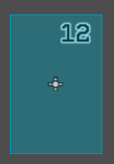 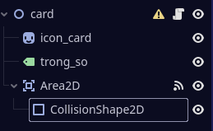

Hình 2.5. Kết quả hiển thị và cấu trúc của thẻ bài

- *Tập lệnh:*

Để điều khiển hành vi của thẻ bài trong Godot 4, ta cần gắn một tập lệnh (script) vào node gốc card (Node2D) của cảnh thẻ bài. Khi thực hiện thao tác này, Godot sẽ tự động tạo một tập lệnh mới với class có tên là Card, tương ứng với tên node. Trong tập lệnh này, ta sẽ định nghĩa các thuộc tính có trong thẻ bài và các hàm để xử lý từng chức năng cụ thể của thẻ bài, phản hồi khi người chơi tương tác:

+ Định nghĩa các thuộc tính:

public partial class Card : Node2D {

    public int id_card;

    public int trong_so;

    public string loai_card;

    public string ten_card;

    public string mo_ta;

    public CompressedTexture2D icon_card;

}

Lớp này đại diện cho một thẻ bài trong trò chơi, với các thuộc tính cơ bản để mô tả thông tin và chức năng của thẻ. Thuộc tính id_card là một số nguyên dùng để định danh duy nhất cho mỗi thẻ. trong_so thể hiện trọng số của thẻ, có thể được sử dụng trong các thuật toán rút thẻ ngẫu nhiên hoặc xác suất xuất hiện. loai_card là chuỗi mô tả loại thẻ. ten_card là tên hiển thị của thẻ, còn mo_ta cung cấp mô tả chi tiết về hiệu ứng hoặc cách sử dụng thẻ trong trò chơi. Cuối cùng, icon_card là một đối tượng CompressedTexture2D, đại diện cho hình ảnh minh họa của thẻ, giúp hiển thị trực quan trong giao diện người dùng. Việc khai báo rõ ràng các thuộc tính này giúp việc quản lý, hiển thị và xử lý logic của thẻ trở nên dễ dàng và hiệu quả hơn trong quá trình phát triển.

+ Tạo tín hiệu khi chuột tương tác lên thẻ bài:

[Signal] public delegate void cam_vaoEventHandler(Card card);

[Signal] public delegate void tha_raEventHandler(Card card);

    public Vector2 vi_tri_khoi_dau = new Vector2();

    public override void _Ready()

    {

        if (GetParent() is QuanLyCard quanly){

            quanly.KetNoiCardSignal(this);

        }

}

    public void _on_area_2d_mouse_entered(){

        EmitSignal(SignalName.cam_vao, this);

    }

    public void _on_area_2d_mouse_exited(){

        EmitSignal(SignalName.tha_ra,this);

    }

Các tín hiệu này sử dụng kiểu delegate để truyền đối tượng Card hiện tại làm tham số, cho phép các đối tượng khác trong hệ thống nhận biết được thẻ nào đang được tương tác. Trong phương thức _Ready(), nếu thẻ là con của một đối tượng QuanLyCard, nó sẽ tự động kết nối các tín hiệu của mình với hệ thống quản lý thông qua phương thức KetNoiCardSignal. Hai phương thức _on_area_2d_mouse_entered() và _on_area_2d_ mouse_exited() lần lượt được gọi khi chuột đi vào hoặc rời khỏi vùng Area2D của thẻ, và sẽ phát ra các tín hiệu tương ứng. Ngoài ra, thuộc tính vi_tri_khoi_dau được khai báo để lưu lại vị trí ban đầu của thẻ, có thể dùng để hoàn tác để xử lý các thao tác kéo thả khi không gần ô. Cách tổ chức này giúp tách biệt rõ ràng giữa logic xử lý và giao diện, đồng thời tạo điều kiện thuận lợi cho việc mở rộng và tái sử dụng mã trong các trò chơi sử dụng cơ chế thẻ bài.

1. **Tạo nút để quản lý và kết nối tín hiệu:**

Cấu trúc:

Main (Node2D) #Nút chính của trò chơi

├── quan_ly_card (Node2D) #Nút quản lý thẻ để chứa các lá bài người chơi

public partial class QuanLyCard : Node2D {

public bool dang_bi_cam_vao = false;

public override void _Process(double delta){

        if (card_dang_bi_chon != null){

            card_dang_bi_chon.Position = GetGlobalMousePosition();

        }

    }

public void KetNoiCardSignal(Card card){

        card.Connect(Card.SignalName.cam_vao, new Callable(this, nameof(HieuUng_cam_vao_Card)));

        card.Connect(Card.SignalName.cam_vao, new Callable(this, nameof(HieuUng_tha_ra_Card)));

}

public void HieuUng_cam_vao_Card(Card card) {

        if (o_de_bai_chua_card == null){

            if (!dang_bi_cam_vao){

                dang_bi_cam_vao = true;

                HieuUng_Card(card, true);

            }

        }

    }

public void HieuUng_tha_ra_Card(Card card){

        HieuUng_Card(card, false);

        Card card_cam_vao_moi = ClickCheck_Card();

        if (card_cam_vao_moi != null){

            HieuUng_Card(card_cam_vao_moi,true);

        } else{

            dang_bi_cam_vao = false;

        }

    }

public void HieuUng_Card(Card card, bool dang_bi_cam _vao){

        if (dang_bi_cam_vao == true){

            card.ZIndex = 2;

        } else{

            card.ZIndex = 1;

        }

    }

}

Lớp QuanLyCard trong hệ thống trò chơi thẻ bài đóng vai trò trung tâm trong việc quản lý các tương tác giữa người chơi và các thẻ bài. Tập lệnh này chịu trách nhiệm xử lý các hành vi như kéo thả thẻ bài, làm nổi bật thẻ khi con trỏ chuột đi vào, và đưa thẻ trở về trạng thái ban đầu khi không còn được chọn.

Trong quá trình xử lý, phương thức _Process() được gọi liên tục mỗi khung hình để cập nhật vị trí của thẻ bài đang được chọn, đảm bảo rằng thẻ luôn di chuyển theo vị trí chuột khi người chơi kéo. Khi một thẻ bài được tạo ra, phương thức KetNoiCardSignal() sẽ kết nối các tín hiệu tương tác của thẻ (như khi chuột đi vào hoặc rời khỏi vùng thẻ) với các hàm xử lý tương ứng trong lớp QuanLyCard.

Cụ thể, nếu con trỏ chuột đi vào vùng của một lá bài, hàm HieuUng_ cam_vao_Card() sẽ được gọi để kiểm tra xem ô để bài có đang chứa thẻ hay không. Nếu ô trống và chưa có thẻ nào đang được làm nổi bật, hệ thống sẽ áp dụng hiệu ứng cho thẻ bài đó, chẳng hạn như thay đổi thứ tự hiển thị (ZIndex) để đưa thẻ lên trên cùng. Ngược lại, khi con trỏ rời khỏi thẻ bài, hàm HieuUng_tha_ra_Card() sẽ tắt hiệu ứng và kiểm tra xem có thẻ bài nào khác đang nằm dưới con trỏ không. Nếu có, hiệu ứng sẽ được chuyển sang thẻ mới; nếu không, trạng thái tương tác sẽ được đặt lại.

Cuối cùng, hàm HieuUng_Card() là nơi thực hiện việc thay đổi trực quan của thẻ bài, chủ yếu thông qua việc điều chỉnh thuộc tính ZIndex. Khi thẻ được tương tác, nó sẽ được đưa lên trên để nổi bật hơn so với các thẻ khác; khi không còn được tương tác, nó sẽ trở về vị trí hiển thị mặc định.

### 2.2.3. Quản lý bộ bài (Deck):

Bộ bài (Deck) là một thành phần quan trọng và không thể thiếu trong các trò chơi thẻ bài, đóng vai trò như kho lưu trữ và phân phối các thẻ bài mà người chơi sẽ sử dụng trong suốt quá trình chơi. Một bộ bài không chỉ đơn thuần là tập hợp các thẻ bài, mà còn là nơi thể hiện chiến lược xây dựng bài của người chơi, ảnh hưởng trực tiếp đến lối chơi, nhịp độ và khả năng phản ứng trong từng tình huống cụ thể. Việc thiết kế hệ thống bộ bài đòi hỏi một cấu trúc dữ liệu chặt chẽ để quản lý danh sách các thẻ, hỗ trợ các thao tác như rút bài, xáo bài, thêm hoặc loại bỏ thẻ, cũng như theo dõi trạng thái của bộ bài trong thời gian thực. Ngoài ra, bộ bài còn cần được tích hợp chặt chẽ với hệ thống thẻ bài và người chơi, đảm bảo tính tương tác mượt mà và khả năng mở rộng linh hoạt cho các chế độ chơi khác nhau hoặc các bản mở rộng trong tương lai. Một hệ thống bộ bài được thiết kế tốt sẽ góp phần nâng cao chiều sâu chiến thuật và trải nghiệm tổng thể của trò chơi.

1. **Tạo cảnh cho bộ bài (Deck):**

- *Cấu trúc:*

quan_ly_deck (Node2D) # Nút chính của bộ bài

├── Deck (Sprite2D) # Hiển thị hình ảnh bộ bài

├── Area2D (Area2D)     # Phát hiện tương tác trong vùng

├──├── CollisionShape2D (CollisionShape2D) # Vùng phát hiện đối tượng

├── RichTextLabel (RichTextLabel) # Hiển thị số lá bài trong bộ bài

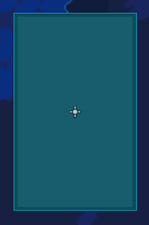 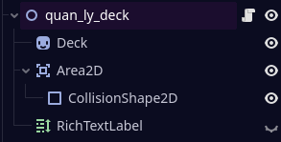

Hình 2.6. Kết quả hiển thị và cấu trúc của bộ bài

- *Tập lệnh:*

Để điều khiển hành vi của bộ bài trong Godot 4, ta cần gắn một tập lệnh (script) vào node gốc QuanLyDeck (kế thừa từ Node2D) trong cảnh trò chơi. Khi thực hiện thao tác này, Godot sẽ cho phép lập trình viên định nghĩa các thuộc tính và phương thức cần thiết để quản lý toàn bộ quá trình khởi tạo, lưu trữ và rút thẻ từ bộ bài. Trong tập lệnh này, các hằng số như số lượng thẻ tối đa, số thẻ khởi đầu và giới hạn bộ bài được khai báo rõ ràng để đảm bảo tính cân bằng trong trò chơi. Đồng thời, các biến như card_trong_deck (danh sách ID thẻ), card_moi (thẻ mới được tạo), và card_lay_ra (thẻ được truy xuất từ cơ sở dữ liệu) được sử dụng để xử lý logic rút thẻ và hiển thị lên giao diện. Việc tích hợp RichTextLabel giúp cập nhật số lượng thẻ còn lại trong bộ bài theo thời gian thực. Tập lệnh cũng bao gồm các thao tác như khởi tạo bộ bài ngẫu nhiên, xáo trộn, kiểm tra điều kiện rút thẻ và tạo thẻ mới từ dữ liệu có sẵn. Nhờ đó, QuanLyDeck đóng vai trò trung tâm trong việc điều phối tài nguyên chiến thuật của người chơi, đảm bảo tính linh hoạt và mở rộng cho hệ thống trò chơi thẻ bài:

+ Định nghĩa các thuộc tính:

public partial class QuanLyDeck : Node2D {

    const int CARD_MAX = 8;

    const int SO_CARD_KHOI_DAU = 5;

    const int DECK_CARD_MAX = 50;

public Godot.Collections.Array<int> card_trong_deck;

public RichTextLabel richTextLabel;

private Card card_moi;

private tblCard card_lay_ra;

}

Lớp QuanLyDeck trong hệ thống trò chơi thẻ bài được xây dựng nhằm quản lý toàn bộ hoạt động liên quan đến bộ bài của người chơi. Trong lớp này, một số hằng số được khai báo để giới hạn các yếu tố quan trọng như CARD_MAX = 8, quy định số lượng thẻ tối đa mà người chơi có thể giữ trên tay; SO_CARD_KHOI_DAU = 5, xác định số thẻ được rút khi bắt đầu trận đấu; và DECK_CARD_MAX = 50, là số lượng thẻ tối đa có thể có trong bộ bài. Danh sách card_trong_deck là một mảng chứa các mã số đại diện cho từng thẻ bài, được khởi tạo ngẫu nhiên từ cơ sở dữ liệu và sử dụng để rút thẻ trong quá trình chơi. Đối tượng richTextLabel được dùng để hiển thị số lượng thẻ còn lại trong bộ bài lên giao diện, giúp người chơi dễ dàng theo dõi tiến độ trận đấu. Ngoài ra, hai biến card_moi và card_lay_ra lần lượt đại diện cho thẻ bài mới được tạo ra và dữ liệu thẻ bài được truy xuất từ cơ sở dữ liệu. Các thuộc tính này phối hợp chặt chẽ với nhau để đảm bảo quá trình rút thẻ, hiển thị và triển khai thẻ bài diễn ra mượt mà, chính xác và có thể mở rộng trong tương lai.

+ Tạo tín hiệu khi chuột tương tác lên thẻ bài:

public override void _Ready(){

        card_scene = GD.Load<PackedScene>("res://scene/card.tscn ");

        richTextLabel = GetNode<RichTextLabel>("RichTextLabel");

        while (card_trong_deck.Count < DECK_CARD_MAX){

            card_trong_deck.Add(Random().Next(1, so_the + 1));

        }

        card_trong_deck.Shuffle();

        for (int i = 0; i < SO_CARD_KHOI_DAU; i++){

            da_lay_card_khoi_deck = false;

            LayCard();

        }

        da_lay_card_khoi_deck = false;

        richTextLabel.Text = card_trong_deck.Count.ToString();

    }

    public void LayCard(){

        if (!da_lay_card_khoi_deck){

            if (GetNode<CardNguoiChoi>("../card_nguoi_choi").card_ nguoi_choi_dang_co.Count < CARD_MAX){

                card_lay_ra = dataContext.tblCards. Find(card_trong_deck[0]);

                card_trong_deck.Remove(card_trong_deck[0]);

                richTextLabel.Text = card_trong_deck.Count.ToString();

                if (card_trong_deck.Count == 0){

                    GetNode<CollisionShape2D>("Area2D/CollisionShape2D").Disabled = true;

                    GetNode<Sprite2D>("Deck").Visible = false;

                    richTextLabel.Visible = false;

                }

                card_moi = card_scene.Instantiate<Card>();

card_moi = card_lay_ra;

                GetNode("../quan_ly_card").AddChild(card_moi);

                card_moi.Name = "Card";

                GetNode<CardNguoiChoi>("../card_nguoi_choi").ThemCard(card_moi, 0.5f);

                da_lay_card_khoi_deck = true;

            }

    }

Phương thức _Ready() trong lớp QuanLyDeck được gọi khi node được khởi tạo và sẵn sàng hoạt động trong cảnh. Tại đây, hệ thống tiến hành nạp cảnh mẫu của thẻ bài (card_scene) và các tài nguyên hình ảnh tương ứng cho các loại thẻ như kiếm, khiên và dao găm. Đồng thời, đối tượng RichTextLabel được liên kết để hiển thị số lượng thẻ còn lại trong bộ bài. Một vòng lặp được sử dụng để khởi tạo bộ bài với số lượng thẻ tối đa (DECK_CARD_MAX), trong đó các thẻ được chọn ngẫu nhiên từ danh sách các loại thẻ có sẵn. Sau khi hoàn tất, bộ bài được xáo trộn để đảm bảo tính ngẫu nhiên trong quá trình rút thẻ. Tiếp theo, hệ thống tự động rút một số lượng thẻ khởi đầu (SO_CARD_KHOI_DAU) và cập nhật lại số lượng thẻ còn lại trên giao diện.

Phương thức LayCard() chịu trách nhiệm xử lý logic rút thẻ từ bộ bài. Trước tiên, phương thức kiểm tra xem người chơi đã rút thẻ trong lượt hiện tại chưa và số lượng thẻ trên tay có vượt quá giới hạn (CARD_MAX) hay không. Nếu hợp lệ, hệ thống sẽ phát âm thanh hiệu ứng, lấy thông tin thẻ từ cơ sở dữ liệu thông qua DataContext, và loại bỏ thẻ đó khỏi danh sách card_trong_deck. Nếu bộ bài đã hết, các thành phần giao diện liên quan sẽ bị ẩn hoặc vô hiệu hóa. Sau đó, một đối tượng thẻ mới (card_moi) được khởi tạo từ cảnh mẫu, gán các thuộc tính như ID, trọng số, loại thẻ, tên, mô tả và hình ảnh. Thẻ này được thêm vào node quản lý thẻ (quan_ly_card) và nút quản lý tay bài (card_nguoi_choi) để hiển thị và xử lý tương tác. Còn da_lay_card_khoi_deck được đặt thành true để ngăn người chơi rút thêm thẻ trong cùng một lượt. Nếu không đủ điều kiện rút thẻ, hệ thống sẽ in thông báo tương ứng ra bảng điều khiển.

1. **Để gọi hàm LayCard() khi thao tác chuột vào bộ bài**

public override void _Input(InputEvent @event){

            if (mouseButtonEvent.IsPressed() && mouseButtonEvent. ButtonIndex == MouseButton.Left){

                if (ClickCheck_Deck()){ quanLyDeck.LayCard(); }

}

public bool ClickCheck_Deck(){

        PhysicsDirectSpaceState2D kiem_tra_khong_gian = GetWorld2D().DirectSpaceState;

        PhysicsPointQueryParameters2D loai_ket_qua = new PhysicsPointQueryParameters2D();

        loai_ket_qua.Position = GetGlobalMousePosition();

        Godot.Collections.Array<Godot.Collections.Dictionary> ket_qua = kiem_tra_khong_gian.IntersectPoint(loai_ket_qua);

        if (ket_qua.Count > 0){

            var ket_qua_mask = ((Area2D)ket_qua[0]["collider"]).CollisionMask;

           if (ket_qua_mask == MASK_DECK) return true;

        }

}

Phương thức _Input() trong hệ thống được sử dụng để xử lý các sự kiện đầu vào từ người dùng, cụ thể là sự kiện nhấn chuột trái. Khi người chơi nhấn chuột trái, hệ thống sẽ kiểm tra xem con trỏ chuột có đang trỏ vào khu vực bộ bài (Deck) hay không thông qua hàm ClickCheck_Deck(). Nếu điều kiện này đúng, phương thức LayCard() từ đối tượng quanLyDeck sẽ được gọi để thực hiện hành động rút thẻ. Hàm ClickCheck_Deck() sử dụng hệ thống vật lý 2D của Godot để xác định xem vị trí con trỏ chuột hiện tại có nằm trong vùng va chạm của bộ bài hay không. Cụ thể, nó tạo một truy vấn điểm (PhysicsPointQueryParameters2D) tại vị trí chuột và kiểm tra xem có đối tượng nào tại đó có mặt nạ va chạm (CollisionMask) trùng với giá trị định danh của bộ bài (MASK_DECK). Nếu có, hàm trả về true, cho phép hành động rút thẻ được thực hiện. Ngược lại, nếu không có va chạm phù hợp, hàm trả về false, ngăn không cho người chơi rút thẻ ngoài khu vực hợp lệ. Cơ chế này giúp đảm bảo rằng người chơi chỉ có thể tương tác với bộ bài khi thực sự nhấn vào đúng khu vực, đồng thời tăng tính trực quan và chính xác trong trải nghiệm người dùng.

### 2.2.4. Quản lý tay bài (Hand):

Tay bài (Hand) đóng vai trò là nơi lưu trữ tạm thời các thẻ bài mà người chơi đã rút nhưng chưa sử dụng. Không giống như bộ bài – nơi chứa toàn bộ các thẻ chưa được rút – tay bài phản ánh trực tiếp khả năng chiến thuật hiện tại của người chơi, ảnh hưởng đến quyết định và hướng đi trong từng lượt chơi. Việc thiết kế hệ thống tay bài đòi hỏi một cấu trúc dữ liệu linh hoạt để quản lý danh sách các thẻ đang có, hỗ trợ các thao tác như thêm thẻ mới, loại bỏ thẻ đã dùng, sắp xếp lại vị trí hiển thị, cũng như xử lý các tương tác kéo thả và hiệu ứng trực quan. Tay bài cần được tích hợp chặt chẽ với hệ thống người chơi và bàn chơi, đảm bảo tính tương tác mượt mà và phản hồi nhanh chóng khi người chơi thao tác.

1. **Tạo khu vực tay bài:**

Để tạo ra khu vực tay bài thì trước tiên ta cần phải xác định vị trí mà nơi bài sẽ rút ra và khoảng cách để các là bài không bị đè lên nhau để dễ dàng trong việc lựa chọn.

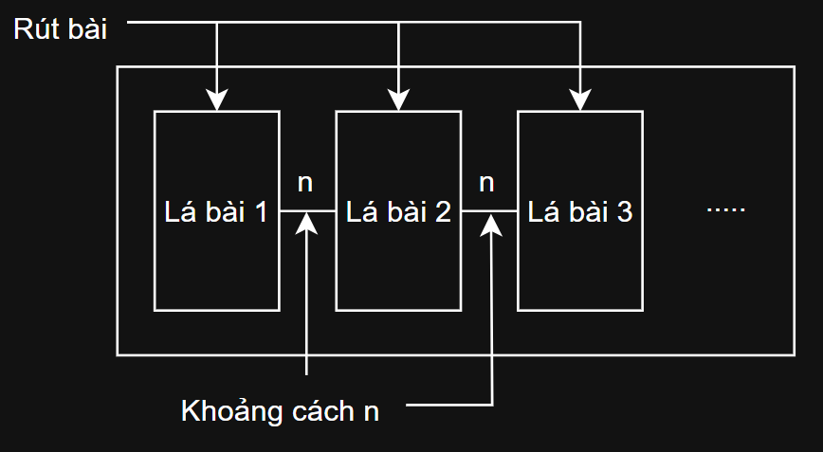

Hình 2.7. Sơ đồ cách hoạt động của tay bài khi rút bài

Sơ đồ trên mô tả trực quan cách tổ chức và hoạt động của khu vực tay bài trong trò chơi thẻ bài. Khi người chơi thực hiện thao tác rút bài, các lá bài sẽ lần lượt được thêm vào tay bài – được hiển thị dưới dạng một hàng ngang gồm các thẻ như “Lá bài 1”, “Lá bài 2”, “Lá bài 3”. Mỗi lá bài được đặt cách nhau một khoảng cố định, được ký hiệu là “n”, nhằm đảm bảo tính thẩm mỹ và dễ thao tác trong giao diện người dùng. Việc duy trì khoảng cách đều giữa các thẻ giúp người chơi dễ dàng nhận diện, lựa chọn và tương tác với từng lá bài. Để có thể tạo khoảng cách các lá bài và vị trí các thẻ sau khi rút ta cần tạo các hàm như sau:

public void CatNhatCardNguoiChoi(){

       for (int i = 0; i < card_nguoi_choi_dang_co.Count; i++){

            Vector2 vi_tri_moi = new Vector2(TinhToanViTri(i), VI_TRI_Y);

            Card card = card_nguoi_choi_dang_co[i];

            card.vi_tri_khoi_dau = vi_tri_moi;

            AnimationThemCard(card,vi_tri_moi,0.3f);

        }

    }

    public float TinhToanViTri(int index){

        float do_dai = (card_nguoi_choi_dang_co.Count - 1) * khoang_cach;

        float x_off = vi_tri_trung_tam_x + index * khoang_cach - do_dai / 2;

        return x_off;

    }

public void AnimationThemCard(Card card,Vector2 vi_tri_moi,float toc_do){

        Tween tween = GetTree().CreateTween();

        tween.TweenProperty(card,"position",vi_tri_moi,toc_do);

    }

Đoạn mã trên có chức năng sắp xếp lại vị trí các thẻ bài mà người chơi đang giữ trên tay. Hàm CatNhatCardNguoiChoi() sẽ duyệt qua từng thẻ bài trong danh sách, tính toán vị trí X mới bằng hàm TinhToanViTri(index) và giữ nguyên vị trí Y cố định. Vị trí X được tính sao cho các thẻ bài được căn giữa quanh trục trung tâm và cách đều nhau theo một khoảng cách xác định. Sau khi xác định vị trí mới, mỗi thẻ bài sẽ được gán vị trí khởi đầu mới và di chuyển đến đó bằng hiệu ứng Tween thông qua hàm AnimationThemCard(). Kết quả là các thẻ bài sẽ được hiển thị thành một hàng ngang, cách đều nhau, căn giữa màn hình và di chuyển mượt mà đến vị trí mới, giúp giao diện tay bài rõ ràng, dễ nhìn và dễ thao tác. Ví dụ giả sử có 5 thẻ và khoang_cach = 100, vi_tri_trung_tam_x = 500 với index là số của thẻ bài sau khi rú ra (thẻ rút đầu tiên là 0 tiếp đó thẻ rút tiếp theo là 1 và tiếp tục):

|  |  |  |
| --- | --- | --- |
| Số của thẻ bài (Index) | Vị trí X tính được | Vị trí trên giao diện |
| 0 | 300 | Thẻ đầu tiên |
| 1 | 400 | Thẻ thứ hai |
| 2 | 500 | Thẻ giữa |
| 3 | 600 | Thẻ thứ tư |
| 4 | 700 | Thẻ cuối cùng |

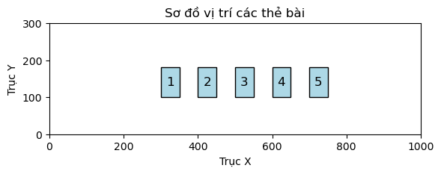

Hình 2.8. Sơ đồ ví dụ vị trí thẻ bài sau sắp xếp

1. **Xóa thẻ bài:**

Trong trò chơi thẻ bài, việc xóa thẻ bài là một thao tác quan trọng nhằm loại bỏ các lá bài không còn cần thiết khỏi tay người chơi hoặc khỏi khu vực bàn chơi. Khi một thẻ bài đã được sử dụng xong, bị phá hủy do hiệu ứng hoặc bị loại bỏ theo luật chơi, hệ thống sẽ thực hiện thao tác xóa thẻ đó khỏi danh sách quản lý. Việc xóa thẻ thường đi kèm với việc gỡ bỏ đối tượng thẻ khỏi cây cảnh (scene tree) trong Godot để giải phóng bộ nhớ và tránh gây lỗi logic trong quá trình xử lý. Ngoài ra, sau khi xóa một thẻ, hệ thống cũng cần cập nhật lại vị trí các thẻ còn lại để đảm bảo giao diện luôn gọn gàng và trực quan. Điều này giúp duy trì trải nghiệm người chơi mượt mà, đồng thời phản ánh chính xác trạng thái hiện tại của trận đấu.

public void XoaCard(Card card){

        if (card_nguoi_choi_dang_co.Contains(card)){

            card_nguoi_choi_dang_co.Remove(card);

            CatNhatCardNguoiChoi();

        }

    }

Hàm XoaCard(Card card) được sử dụng để xóa một thẻ bài cụ thể khỏi danh sách các thẻ mà người chơi đang giữ trên tay. Khi hàm được gọi, nó sẽ kiểm tra xem thẻ bài cần xóa có tồn tại trong danh sách card_nguoi_choi_dang_co hay không. Nếu có, thẻ đó sẽ được loại bỏ khỏi danh sách bằng phương thức Remove(). Sau khi xóa, hàm CatNhatCardNguoiChoi() sẽ được gọi để cập nhật lại vị trí của các thẻ còn lại, đảm bảo rằng các thẻ vẫn được sắp xếp đúng theo thứ tự, cách đều nhau và căn giữa trên giao diện. Việc này giúp duy trì tính trực quan và gọn gàng của khu vực tay bài, đồng thời giúp người chơi có thể ném các lá bài không cần để có không gian bốc lá khác để kết hợp chiến thuật tốt hơn.

### 2.2.5. Quản lý nơi để bài (PlayerArea):

Nơi để bài, hay còn gọi là PlayerArea, là khu vực trung tâm trên bàn chơi nơi người chơi triển khai các thẻ bài để thực hiện các hành động chiến thuật. Đây là nơi diễn ra phần lớn các tương tác chính trong trận đấu như tấn công, phòng thủ, kích hoạt hiệu ứng, hoặc phản ứng với hành động của đối thủ. Mỗi người chơi có một khu vực riêng biệt để đặt thẻ bài, giúp phân biệt rõ ràng giữa hai bên và đảm bảo tính trực quan trong quá trình chơi.

Về mặt chiến thuật, PlayerArea đóng vai trò quyết định đến diễn biến và kết quả trận đấu. Các thẻ bài khi được đặt tại đây sẽ bắt đầu phát huy tác dụng: thẻ tấn công có thể gây sát thương, thẻ phòng thủ có thể chặn đòn, và các thẻ hiệu ứng có thể thay đổi trạng thái bàn chơi hoặc tạo lợi thế cho người chơi. Việc sắp xếp và lựa chọn vị trí đặt thẻ cũng ảnh hưởng đến hiệu quả chiến thuật tổng thể. Để sử dụng PlayerArea hiệu quả, người chơi cần có tư duy chiến thuật rõ ràng, biết phối hợp giữa các loại thẻ, dự đoán hành động của đối thủ, và tận dụng thời điểm triển khai để tạo ra chuỗi hành động tối ưu. Một PlayerArea được kiểm soát tốt có thể tạo ra thế trận áp đảo và dẫn đến chiến thắng nhanh chóng.

1. **Tạo cảnh cho ô để bài:**

- *Cấu trúc:*

o_de_bai (Node2D) # Nút chính của ô để bài

├── CardSlot (Sprite2D) # Hiển thị hình ảnh ô để bài

├── Area2D (Area2D)     # Phát hiện tương tác trong vùng

├──├── CollisionShape2D (CollisionShape2D) # Vùng phát hiện đối tượng

├── Label (Label) # Hiển thị số thứ tự của ô

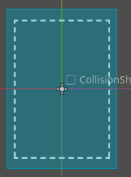 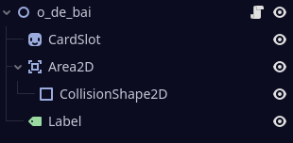

Hình 2.9. Kết quả hiển thị và cấu trúc của ô để bài

- *Tập lệnh:*

Để điều khiển hành vi của nơi để bài (PlayerArea) trong Godot 4, ta cần gắn một tập lệnh (script) vào node gốc của cảnh nơi để bài, thường là một node kiểu Node2D có tên là ODeBai. Khi thực hiện thao tác này, Godot sẽ tự động tạo một tập lệnh mới với class tương ứng, cho phép ta định nghĩa các thuộc tính và hành vi của từng ô để bài trong khu vực triển khai thẻ.

Trong tập lệnh này, ta sẽ khai báo các thuộc tính cần thiết để quản lý trạng thái của ô, chẳng hạn như việc ô đó có đang chứa thẻ bài hay không, thẻ bài nào đang được đặt tại đó, và ô thuộc về lượt của người chơi nào. Ngoài ra, ta cũng có thể sử dụng thuộc tính Export để hiển thị số thứ tự của ô ngay trên giao diện, giúp người chơi dễ dàng nhận biết và thao tác.

public partial class ODeBai : Node2D {

    public bool co_card_trong_odebai = false;

    public Card card_trong_odebai;

    public int luot_cua_nguoi_choi_so;

    [Export] public int so_o;

    public override void _Ready() {

        GetNode<Label>("Label").Text = so_o.ToString();

    }

}

Tập lệnh này đóng vai trò quan trọng trong việc quản lý logic của khu vực triển khai thẻ bài. Khi người chơi kéo thả thẻ vào một ô, hệ thống sẽ kiểm tra trạng thái của ô thông qua biến co_card_trong_odebai, từ đó quyết định có cho phép đặt thẻ hay không. Việc xác định đúng lượt người chơi (luot_cua_nguoi_choi_so) cũng giúp đảm bảo tính công bằng và đúng luật trong quá trình chơi.

1. **Tạo cảnh để quản lý các ô bài:**

- *Cấu trúc:*

quan_ly_noi_de_bai (Node2D) # Nút chính của quản lý ô

├── o_de_bai1 (ODeBai) # Nút chính của ô để bài ô số 1

├── o_de_bai2 (ODeBai) # Nút chính của ô để bài ô số 2

├── o_de_bai3 (ODeBai) # Nút chính của ô để bài ô số 3

├── o_de_bai4 (ODeBai) # Nút chính của ô để bài ô số 4

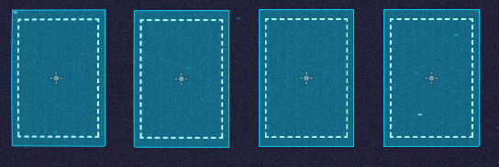 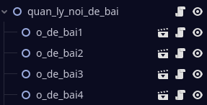

Hình 2.10. Kết quả hiển thị và cấu trúc của quản lý ô để bài

- *Tập lệnh:*

Để quản lý hành vi tổng thể của khu vực nơi để bài (PlayerArea) trong Godot 4, ta cần gắn một tập lệnh (script) vào node gốc của cảnh quản lý, thường là một node kiểu Node2D có tên là QuanLyNoiDeBai. Tập lệnh này đóng vai trò trung tâm trong việc điều phối các ô để bài, kiểm soát lượt chơi, và xử lý các hiệu ứng liên quan đến thẻ bài được triển khai trên bàn đấu.

Trong tập lệnh, ta khai báo các thuộc tính như danh sách chỉ số ô (Array), đối tượng người chơi (NguoiChoi), đối thủ (DoiThu), và biến tĩnh den_luot_choi_cua_so để xác định lượt hiện tại. Ngoài ra, biến id_card_hieu_ung_ban_dau có thể được sử dụng để lưu trữ thông tin về thẻ bài đặc biệt hoặc hiệu ứng khởi đầu trận đấu.

public partial class QuanLyNoiDeBai : Node2D {

    private Godot.Collections.Array<int> i = { 1, 2, 3, 4 };

    public NguoiChoi nguoiChoi;

    public DoiThu doiThu;

    public static int den_luot_choi_cua_so;

    public int id_card_hieu_ung_ban_dau;

public override void _Ready(){

i.Shuffle();

}

}

Tập lệnh này đóng vai trò quan trọng trong việc điều phối logic tổng thể của khu vực triển khai thẻ bài. Khi người chơi kéo thả thẻ vào một ô, hệ thống sẽ sử dụng thông tin từ QuanLyNoiDeBai để xác định xem hành động đó có hợp lệ không, dựa trên lượt chơi hiện tại (den_luot_choi_cua_so) và trạng thái của các ô. Việc quản lý tập trung như vậy giúp đảm bảo tính nhất quán trong xử lý lượt, hiệu ứng và tương tác giữa các thẻ bài trên bàn đấu.

1. **Tạo sự kiện cho thẻ bài sẽ vào ô khi ở gần:**

Mục đích chính của sự kiện này là để hệ thống có thể nhận biết được thời điểm thẻ bài tiến sát đến một ô cụ thể trên bàn chơi, từ đó xác định xem thẻ có thể được đặt vào ô đó hay không. Điều này giúp người chơi dễ dàng thao tác kéo thả, đồng thời tạo ra phản hồi trực quan như làm nổi bật ô hoặc thẻ bài, giúp tăng tính thẩm mỹ và trải nghiệm người dùng. Ngoài ra, việc kiểm tra khoảng cách hoặc vùng va chạm giữa thẻ và ô còn giúp ngăn chặn các thao tác sai lệch, đảm bảo rằng thẻ chỉ được đặt vào những vị trí hợp lệ theo đúng luật chơi.

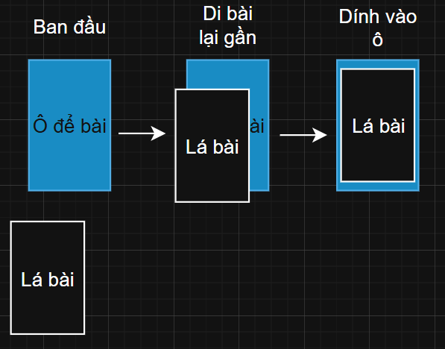

Hình 2.11. Ví dụ cho sự kiện khi cho bài gần ô

Khi sự kiện này được kích hoạt, hệ thống sẽ thực hiện kiểm tra va chạm hoặc khoảng cách giữa thẻ bài và các ô để bài. Nếu thẻ bài nằm trong vùng cho phép, nó sẽ tự động “bám” vào ô gần nhất, đồng thời cập nhật trạng thái của ô và thẻ để phục vụ cho các xử lý tiếp theo như kích hoạt hiệu ứng, tính toán chiến thuật hoặc xác nhận lượt chơi. Ngược lại, nếu thẻ không đủ gần bất kỳ ô nào, nó sẽ quay trở lại vị trí ban đầu, đảm bảo rằng người chơi không thể đặt thẻ sai vị trí. Cơ chế này không chỉ giúp tăng tính chính xác trong thao tác mà còn góp phần duy trì sự công bằng và hợp lý trong luật chơi. Tập lệnh để xử lý gồm các hàm như sau:

public void GuiDuLieuCard(Card card){

        PackedScene card_scene = GD.Load<PackedScene>("res://scene/card.tscn");

        Card card_gui = card_scene.Instantiate<Card>();

        card_gui = card;

        GetNode<ODeBai>("../quan_ly_noi_de_bai/o_de_bai" + so_oDeBai).card_trong_odebai = card_gui;

        GetNode<QuanLyNoiDeBai>("../quan_ly_noi_de_bai").AddChild(card_gui);

        GetNode<ODeBai>("../quan_ly_noi_de_bai/o_de_bai" + so_oDeBai).card_trong_odebai = card_gui;

        GetNode<ODeBai>("../quan_ly_noi_de_bai/o_de_bai" + so_oDeBai).co_card_trong_odebai = true;

        card_gui.Position = GetNode<ODeBai>("../quan_ly_noi_de_bai /o_de_bai" + so_oDeBai).Position;

}

public void BatDauThaRa(){

        card_dang_bi_chon.Scale = new Vector2(1.1f,1.1f);

        ODeBai oDeBai_timthay =  ClickCheck_ODebai();

        if (oDeBai_timthay != null && !oDeBai_timthay.co_card_trong_odebai){

            cardNguoiChoi.XoaCard(card_dang_bi_chon);

            card_dang_bi_chon.o_de_bai_tim_thay = oDeBai_timthay;

            card_dang_bi_chon.GetNode<CollisionShape2D>("Area2D/CollisionShape2D").Disabled = true;

GuiDuLieuCard(card_dang_bi_chon);

            card_dang_bi_chon.QueueFree();

}

Khi người chơi thả một thẻ bài sau khi kéo, hệ thống sẽ kích hoạt hàm BatDauThaRa() để xử lý hành vi tương tác. Đầu tiên, thẻ bài sẽ được phóng to nhẹ để tạo hiệu ứng trực quan. Sau đó, hệ thống kiểm tra xem thẻ có đang nằm gần một ô để bài hợp lệ hay không thông qua hàm ClickCheck_ODebai(). Nếu tìm thấy một ô phù hợp và ô đó chưa có thẻ bài nào, thẻ sẽ được xóa khỏi tay bài, đánh dấu ô đã được chọn, và vô hiệu hóa vùng va chạm của thẻ để tránh tương tác tiếp theo.

Tiếp theo, hàm GuiDuLieuCard() sẽ được gọi để đưa thẻ bài vào đúng vị trí trên bàn chơi. Thẻ sẽ được gán vào ô tương ứng, cập nhật trạng thái của ô là đã có thẻ, và hiển thị thẻ tại đúng vị trí của ô đó. Cuối cùng, thẻ gốc sẽ bị xóa khỏi màn hình để tránh trùng lặp, vì một bản sao của nó đã được hiển thị trong khu vực để bài. Cơ chế này đảm bảo rằng thẻ bài chỉ được đặt vào những vị trí hợp lệ, đồng thời mang lại trải nghiệm kéo thả mượt mà và chính xác cho người chơi.

## 2.3. Thiết kế lối chơi:

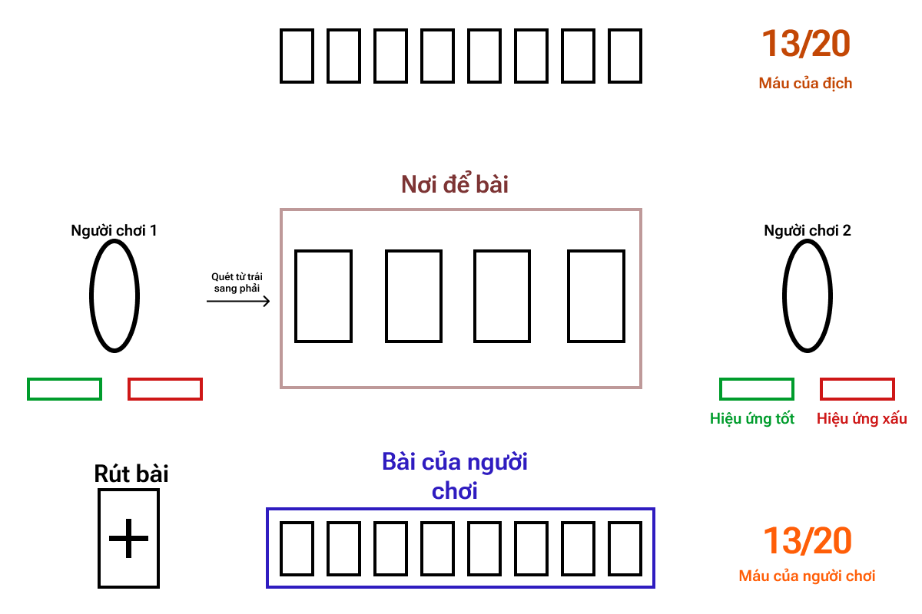

Hình 2.12. Mô hình trò chơi thẻ bài

### 2.3.1. Luật chơi:

- Mục tiêu:

+ Mỗi người chơi cố gắng giảm điểm sinh mệnh của đối thủ về 0 bằng cách sử dụng thẻ bài tấn công, phòng thủ hoặc hiệu ứng.

+ Trò chơi kết thúc khi một người chơi không còn điểm sinh mệnh hoặc không còn thẻ để chơi.

- Cấu trúc bàn chơi:

+ Mỗi người chơi có 4 ô để bài (PlayerArea) để triển khai thẻ.

+ Các ô được đánh số từ 1 đến 4, sắp xếp theo hàng ngang.

+ Mỗi ô chỉ chứa 1 thẻ bài tại một thời điểm.

- Luật lượt chơi:

+ Mỗi lượt, người chơi có thể: rút 1 thẻ bài, triển khai 2 thẻ bài vào 2 ô được chỉ định.

+ Sau khi đã triển khai lá bài vào hết ô trống thì đến lượt của đối thủ.

- Cơ chế chiến đấu:

+ Các thẻ trong ô sẽ kích hoạt theo thứ tự từ trái sang phải (ô 1 → ô 4) điều này ảnh hưởng đến combo và phản ứng giữa các thẻ.

+ Không dùng mana để giới hạn hành động, chiến thuật nằm ở việc chọn đúng thẻ, đúng thời điểm.

- Chiến thuật và giới hạn:

+ Mỗi người chơi chỉ có 4 ô để bài, giới hạn số lượng thẻ có thể hoạt động cùng lúc, buộc người chơi phải ưu tiên lựa chọn thẻ phù hợp với tình huống.

+ Tay bài chỉ chứa tối đa 8 thẻ. Nếu vượt quá, sẽ không thể thêm bài.

+ Không thể thay thế thẻ đã đặt trong lượt hiện tại.

+ Mỗi lượt chỉ được rút 1 thẻ, trừ khi có hiệu ứng đặc biệt.

+ Một số thẻ có thể thay đổi điều kiện bàn đấu (ví dụ: tăng sát thương toàn bộ, cấm phòng thủ...).

- Điều kiện thắng: Người chơi giành chiến thắng khi điểm sinh mệnh (HP) của đối thủ bị giảm về 0.

### 2.3.2. Các loại thẻ bài:

- Thẻ Tấn Công (Attack Card):

+ Chức năng: Gây sát thương trực tiếp lên đối thủ hoặc thẻ bài của đối thủ.

+ Chỉ số chính: Sát thương (damage).

+ Chiến thuật: Dùng để gây áp lực, kết thúc trận đấu nhanh hoặc phá vỡ phòng thủ.

- Thẻ Phòng Thủ (Defense Card):

+ Chức năng: Giảm hoặc chặn sát thương từ đối thủ.

+ Chỉ số chính: Giáp (armor), khả năng chặn (block).

+ Chiến thuật: Bảo vệ điểm sinh mệnh, tạo cơ hội phản công.

- Thẻ Hiệu Ứng Tốt (Buff Card):

+ Chức năng: Tăng cường sức mạnh cho thẻ khác hoặc người chơi (tăng sát thương, hồi máu, tăng giáp...).

+ Chiến thuật: Tạo lợi thế lâu dài, kết hợp với combo tấn công/phòng thủ.

- Thẻ Hiệu Ứng Xấu (Debuff Card):

+ Chức năng: Gây bất lợi cho đối thủ (giảm sát thương, làm chậm, gây độc, vô hiệu hóa...).

+ Chiến thuật: Làm suy yếu đối thủ, phá combo hoặc trì hoãn chiến thuật của họ.

- Thẻ Hiệu Ứng Bàn Đấu (Field Effect Card):

+ Chức năng: Thay đổi điều kiện bàn chơi (ví dụ: tăng sát thương toàn bộ, hủy toàn bộ lá bài tiếp theo, thay đổi lượt,...).

+ Chiến thuật: Tạo đột biến, thay đổi cục diện trận đấu, ảnh hưởng cả hai bên.

### 2.3.3. Thuật toán để kết thúc lượt:

Trong trò chơi, mỗi lượt người chơi được phép triển khai tối đa hai thẻ bài vào các ô để bài. Để kiểm soát quá trình này, hệ thống sử dụng một thuật toán đơn giản nhằm đếm số ô đã được đặt thẻ vào hàm cho thẻ vào ô. Cụ thể, khi người chơi thả một thẻ bài, hệ thống sẽ kiểm tra lần lượt bốn ô để bài và tăng biến đếm mỗi khi phát hiện một ô đã có thẻ. Nếu tổng số ô có thẻ đạt đến 2, tức là người chơi đã hoàn tất lượt triển khai tối đa, hệ thống sẽ tự động chuyển lượt cho đối thủ bằng cách gọi hàm DoiLuot(). Ngược lại, nếu cả bốn ô đều đã được lấp đầy (tức là cả hai người chơi đều đã triển khai đủ thẻ), hệ thống sẽ gọi hàm KetThucVong() để kết thúc vòng chơi hiện tại và tiến hành xử lý các hiệu ứng chiến đấu.

public void BatDauThaRa(){

... // Tha bai vao o

            int count = 0;

            if (GetNode<ODeBai>("../quan_ly_noi_de_bai/o_de_bai1") .co_card_trong_odebai) count++;

            if (GetNode<ODeBai>("../quan_ly_noi_de_bai/o_de_bai2") .co_card_trong_odebai) count++;

            if (GetNode<ODeBai>("../quan_ly_noi_de_bai/o_de_bai3") .co_card_trong_odebai) count++;

            if (GetNode<ODeBai>("../quan_ly_noi_de_bai/o_de_bai4") .co_card_trong_odebai) count++;

            if (count == 2) {

                GetNode<QuanLyNoiDeBai>("../quan_ly_noi_de_bai") .DoiLuot();

            }

            if (count == 4) {

                GetNode<QuanLyNoiDeBai>("../quan_ly_noi_de_bai") .KetThucVong();

}

}

Sau khi cả hai người chơi đã triển khai thẻ bài vào các ô để bài, hệ thống sẽ tiến hành xử lý hiệu ứng của các thẻ đã được đặt. Quá trình này được thực hiện theo thứ tự từ ô số 1 đến ô số 4 nhằm đảm bảo tính nhất quán và công bằng trong việc kích hoạt hiệu ứng. Với mỗi ô, hệ thống sẽ kiểm tra xem có thẻ bài nào đang được đặt hay không. Nếu có, thẻ bài đó sẽ được kích hoạt để thực hiện hành động tương ứng như gây sát thương, tạo khiên phòng thủ, áp dụng hiệu ứng có lợi hoặc bất lợi, hoặc thay đổi điều kiện bàn đấu. Sau khi hiệu ứng được thực thi, hệ thống sẽ cập nhật lại trạng thái của người chơi, điểm sinh mệnh, và các hiệu ứng còn tồn tại trên bàn chơi và bắt đầu đến ô tiếp theo nếu có.

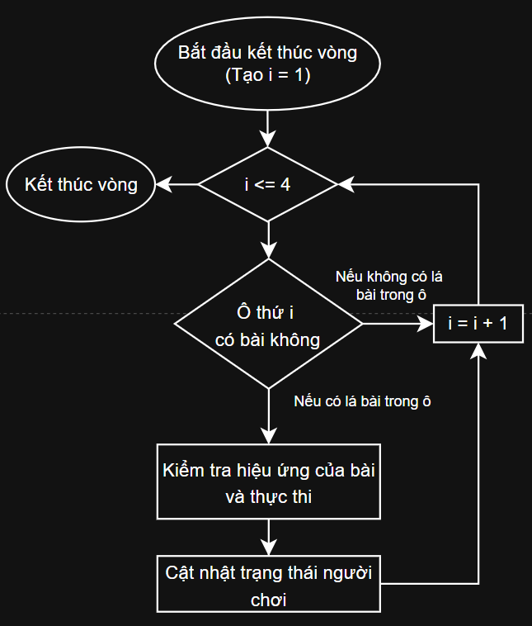

Hình 2.13. Sơ đồ khối mô tả triển khai bài trong các ô theo luật chơi

### 2.3.4. Tạo mô hình gửi dữ liệu khi chơi trực tuyến:

- Mô hình mạng sử dụng: Peer-to-Peer (P2P): Các máy khách kết nối trực tiếp với nhau

- Cách sử dụng RPC trong Godot:

Để đảm bảo tính đồng bộ và ổn định trong quá trình chơi trực tuyến giữa hai người chơi, hệ thống sử dụng cơ chế Remote Procedure Call (RPC) được tích hợp sẵn trong Godot Engine. RPC cho phép một máy tính trong mạng gọi một hàm từ xa trên máy khác, từ đó giúp đồng bộ hóa các hành động như đặt thẻ bài, kích hoạt hiệu ứng, hoặc thay đổi trạng thái trận đấu.

Trong trò chơi thẻ bài này, mỗi khi người chơi thực hiện hành động như đặt thẻ vào ô để bài, hệ thống sẽ gửi thông tin đó đến máy còn lại thông qua một hàm RPC được khai báo như sau:

[Rpc(MultiplayerApi.RpcMode.AnyPeer, CallLocal = true, TransferMode = MultiplayerPeer.TransferModeEnum.Reliable)]

private void HamCanGui(int dauvao){

// cau truc ham de thuc hien

}

* RpcMode.AnyPeer: Cho phép bất kỳ máy nào trong mạng (client hoặc server) đều có thể gọi hàm này. Điều này phù hợp với mô hình chơi qua mạng LAN hoặc Radmin, nơi không có máy chủ trung tâm cố định.
* CallLocal = true (hoặc false): Khi gọi hàm RPC, hàm sẽ được thực thi cả trên máy gửi và máy nhận. Điều này giúp đảm bảo rằng giao diện và trạng thái trò chơi được cập nhật ngay lập tức trên cả hai máy.
* TransferMode = Reliable: Dữ liệu được gửi theo chế độ đảm bảo (giống TCP), nghĩa là nếu có mất gói tin, hệ thống sẽ tự động gửi lại cho đến khi thành công. Điều này rất quan trọng trong trò chơi chiến thuật, nơi mỗi hành động đều ảnh hưởng đến kết quả trận đấu.

Để thực hiện điều này, hệ thống sử dụng cơ chế gọi hàm từ xa (Remote Procedure Call - RPC) của Godot. Một ví dụ điển hình là dòng lệnh:

Rpc(nameof(HamCanGui), dauvao);

Dòng lệnh này dùng để gọi một hàm từ xa có tên là HamCanGui và truyền vào dữ liệu dauvao. Trong đó, Rpc là phương thức của Godot dùng để gửi lệnh đến các máy khác trong mạng, còn nameof(HamCanGui) giúp lấy tên hàm một cách an toàn, tránh lỗi chính tả. Khi thực thi, hàm HamCanGui sẽ được gọi trên tất cả các máy đang tham gia phiên chơi, giúp đồng bộ hóa hành động giữa các người chơi.

- Cấu trúc các dữ liệu gửi đi:

|  |  |  |  |
| --- | --- | --- | --- |
| **Tên hàm RPC** | **Dữ liệu gửi đi** | **Điều kiện để kích hoạt** | **Mục đích** |
| DuNguoiChoi() | Không có | Khi số lượng người chơi đạt yêu cầu | Hiển thị nút “Bắt đầu” để bắt đầu trận đấu |
| BatDau() | Không có | Khi phòng chờ đã đủ người và chủ phòng bấm nút “Bắt đầu” | Chuyển cảnh và đánh dấu bắt đầu trận đấu |
| GuiThongTinNguoi  Choi() | {"Ten": string, "Id": int} | Máy chủ sẽ gọi lại hàm này để gửi thông tin của tất cả người chơi cho máy mới. | Cập nhật danh sách người chơi |
| GuiDuLieuCard() | {"id_card": int, "so_oDeBai": int } | Khi người chơi thả một thẻ bài vào một ô để bài hợp lệ. Được gọi từ máy người chơi và thực thi trên tất cả các máy. | Đồng bộ hành động đặt thẻ bài trên bàn chơi |

- Sơ đồ tuần tự:

+ Tạo phòng và tham gia:

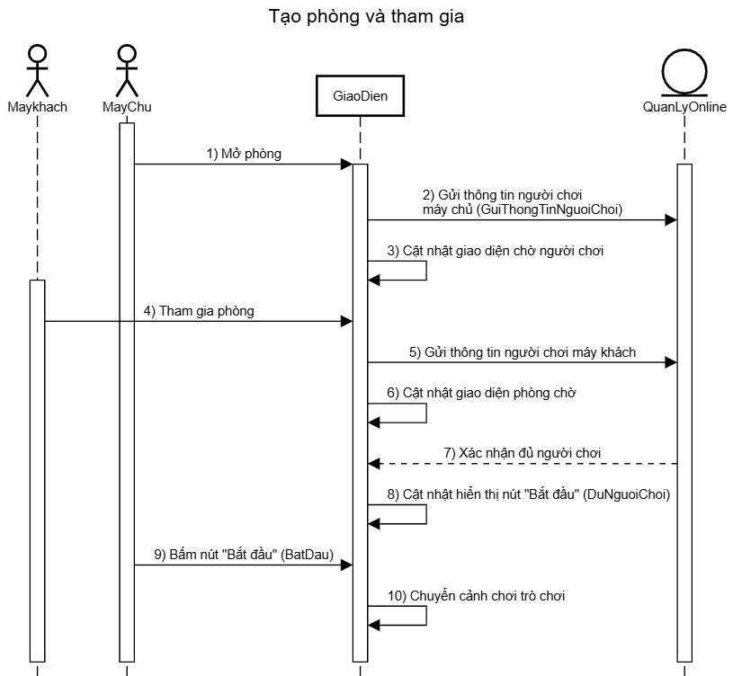

Hình 2.14. Sơ đồ tuần tự mô tả tạo phòng và tham gia

Sơ đồ tuần tự phòng chờ mô tả quá trình tương tác giữa các thành phần trong hệ thống khi người chơi tạo phòng và tham gia vào trò chơi. Quá trình bắt đầu khi máy chủ mở phòng và gửi thông tin người chơi của mình lên hệ thống. Giao diện sẽ cập nhật để hiển thị người chơi đã tạo phòng. Khi một máy khách khác tham gia, nó cũng gửi thông tin người chơi của mình đến máy chủ, và giao diện tiếp tục được cập nhật để hiển thị danh sách người chơi đầy đủ. Sau khi xác nhận đã tham gia thành công, người chơi có thể nhấn nút “Bắt đầu”. Khi nút này được kích hoạt, hệ thống sẽ gửi lệnh bắt đầu trận đấu đến tất cả các máy và chuyển cảnh sang màn chơi chính.

+ Gửi dữ liệu thẻ người chơi:

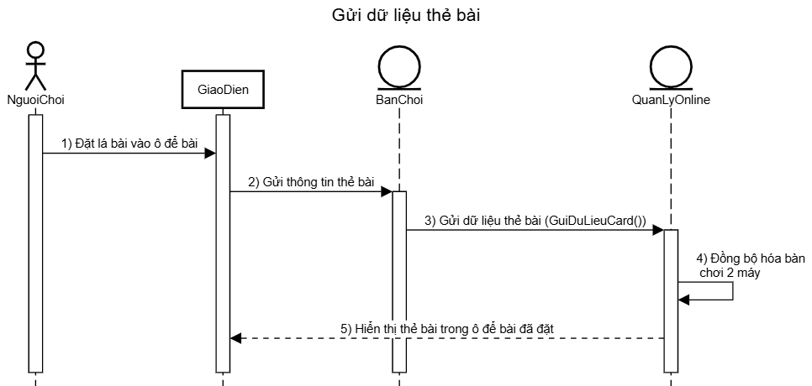

Hình 2.15. Sơ đồ tuần tự mô tả gửi dữ liệu thẻ

Trong chế độ chơi trực tuyến của trò chơi thẻ bài, khi người chơi thực hiện thao tác kéo thả một thẻ bài vào ô để bài trên bàn chơi, hệ thống sẽ kích hoạt một chuỗi xử lý nhằm đảm bảo hành động này được đồng bộ hóa giữa các máy trong mạng. Đầu tiên, giao diện người dùng ghi nhận thông tin của thẻ bài, bao gồm mã thẻ và vị trí ô mà thẻ được đặt vào. Sau đó, hệ thống gọi hàm GuiDuLieuCard() để gửi dữ liệu này đến các máy còn lại. RPC cho phép máy chủ hoặc máy khách gọi hàm từ xa trên máy khác, giúp đồng bộ hóa hành động giữa các người chơi. Khi dữ liệu được truyền đi, thành phần QuanLyOnline sẽ tiếp nhận và xử lý, tạo ra một bản sao của thẻ bài và hiển thị nó tại đúng vị trí trên bàn chơi của máy đối thủ. Nhờ đó, cả hai người chơi đều thấy cùng một trạng thái trò chơi, đảm bảo tính công bằng và nhất quán trong trải nghiệm. Quá trình này là nền tảng quan trọng để duy trì sự đồng bộ trong các trận đấu trực tuyến, đặc biệt trong các trò chơi chiến thuật theo lượt như thẻ bài.

### 2.3.5. Thiết kế cơ sở dữ liệu:

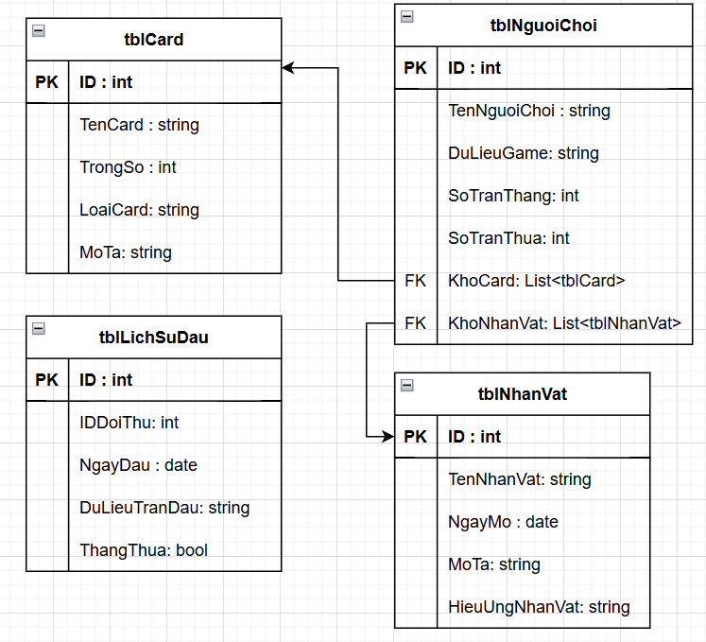

Hình 2.16. Sơ đồ cơ sở dữ liệu

Sơ đồ cơ sở dữ liệu trong hình ảnh mô tả cấu trúc và mối quan hệ giữa bốn bảng chính trong hệ thống trò chơi thẻ bài. Bảng tblCard lưu trữ thông tin về các thẻ bài, bao gồm mã thẻ, tên, trọng số và loại thẻ. Bảng tblNguoiChoi quản lý thông tin người chơi như tên, dữ liệu trò chơi, số trận thắng, đồng thời liên kết với các thẻ bài và nhân vật mà người chơi sở hữu thông qua các danh sách KhoCard và KhoNhanVat. Bảng tblLichSuDau ghi lại lịch sử các trận đấu, bao gồm đối thủ, ngày thi đấu, dữ liệu trận và kết quả thắng thua. Cuối cùng, bảng tblNhanVat lưu thông tin về các nhân vật trong game như tên, ngày mở khóa, mô tả và hiệu ứng đặc biệt. Các mối quan hệ giữa các bảng được thể hiện qua các liên kết khóa ngoại, cho thấy một người chơi có thể sở hữu nhiều thẻ bài và nhân vật, cũng như tham gia nhiều trận đấu. Mô hình này giúp tổ chức dữ liệu một cách logic, hỗ trợ việc truy xuất và quản lý thông tin hiệu quả trong hệ thống trò chơi.

# CHƯƠNG 3. ỨNG DỤNG GODOT XÂY DỰNG VÀ ĐÁNH GIÁ TRÒ CHƠI THẺ BÀI

## 3.1. Tiến trình và cài đặt:

### 3.1.1. Xây dựng chức năng hiển thị và tìm kiếm kho bài:

Trong hệ thống chức năng hiển thị và tìm kiếm kho bài, người chơi có thể dễ dàng truy cập danh sách các thẻ bài hiện có trong cơ sở dữ liệu. Giao diện được thiết kế để hiển thị thông tin cơ bản của từng thẻ như tên, loại, trọng số và mô tả. Ngoài ra, hệ thống còn tích hợp chức năng tìm kiếm theo từ khóa hoặc bộ lọc theo loại thẻ giúp người chơi nhanh chóng tìm được thẻ bài phù hợp với chiến thuật của mình. Chỉ người chơi có quyền truy cập hợp lệ mới có thể sử dụng chức năng này, đảm bảo tính bảo mật và kiểm soát dữ liệu. Khi người chơi thực hiện thao tác tìm kiếm hoặc lọc, hệ thống sẽ truy vấn cơ sở dữ liệu và cập nhật kết quả hiển thị theo thời gian thực, mang lại trải nghiệm mượt mà và tiện lợi. Để hiển thị toàn bộ các thẻ:

public override void _Ready(){

        cardScene = GD.Load<PackedScene>("res://scene/cac_the_bai/ Card.tscn");

        gridContainer = GetNode<GridContainer>("NinePatchRect/ ScrollContainer/GridContainer");

        for (int i = 1; i <= dataContext.tblCards.Count(); i++){

            Card_menu card = cardScene.Instantiate<Card_menu>();

            card.id_card = i;

            card.trong_so = dataContext.tblCards.FirstOrDefault(x => x.Id == i).TrongSo;

            string loai_card_moi = dataContext.tblCards.FirstOrDefault(x => x.Id == i).LoaiCard;

            card.ten_card = dataContext.tblCards.FirstOrDefault(x => x.Id == i).TenCard;

            card.mo_ta = dataContext.tblCards.FirstOrDefault(x => x.Id == i).MoTa;

            card.icon_card = GD.Load<CompressedTexture2D>("res:// assets/cards/" + dataContext.tblCards.FirstOrDefault(x => x.Id == i).TenCard + ".svg");

}

Trong hàm _Ready() của một node trong Godot, đoạn mã này có nhiệm vụ khởi tạo và hiển thị toàn bộ danh sách thẻ bài từ cơ sở dữ liệu lên giao diện người dùng. Đầu tiên, cảnh mẫu của thẻ bài (Card.tscn) được tải vào biến cardScene, sau đó hệ thống truy cập đến GridContainer, nơi dùng để chứa và sắp xếp các thẻ bài theo dạng lưới. Tiếp theo, chương trình thực hiện một vòng lặp từ 1 đến số lượng thẻ bài có trong bảng tblCards. Trong mỗi vòng lặp, một đối tượng thẻ bài mới được tạo ra, sau đó các thuộc tính như mã thẻ (id_card), trọng số, loại thẻ, tên thẻ và mô tả được gán từ dữ liệu tương ứng trong cơ sở dữ liệu. Đồng thời, hình ảnh đại diện cho thẻ bài cũng được tải từ thư mục assets/cards/ dựa trên tên của thẻ và gán vào thuộc tính icon_card. Cuối cùng, thẻ bài đã được khởi tạo đầy đủ sẽ được thêm vào GridContainer để hiển thị trên giao diện. Để hiển thị tìm kiếm các thẻ khi nhập chữ vào thanh tìm kiếm:

public void _on_tim_kiem_text_changed(string new_text) {

        foreach (Card_menu card in gridContainer.GetChildren()){

            if (card.ten_card.ToLower().Contains(new_text.ToLower ())) {

                card.GetNode<CollisionShape2D>("Area2D/CollisionShape2D").Disabled = false;

                card.Visible = true; }

            else {

                card.GetNode<CollisionShape2D>("Area2D/CollisionShape2D").Disabled = true;

                card.Visible = false; }

      }

}

Cụ thể, hàm _on_tim_kiem_text_changed(string new_text) sẽ được gọi mỗi khi người dùng thay đổi nội dung trong ô tìm kiếm. Trong hàm này, hệ thống sẽ duyệt qua toàn bộ các thẻ bài đang được hiển thị trong GridContainer. Với mỗi thẻ bài, chương trình sẽ so sánh tên thẻ (ten_card) với chuỗi ký tự mà người dùng vừa nhập. Nếu tên thẻ có chứa chuỗi tìm kiếm (không phân biệt chữ hoa hay thường), thẻ bài đó sẽ được hiển thị trở lại bằng cách bật thuộc tính Visible và kích hoạt vùng tương tác CollisionShape2D. Ngược lại, nếu không khớp, thẻ bài sẽ bị ẩn khỏi giao diện và vùng tương tác cũng bị vô hiệu hóa.

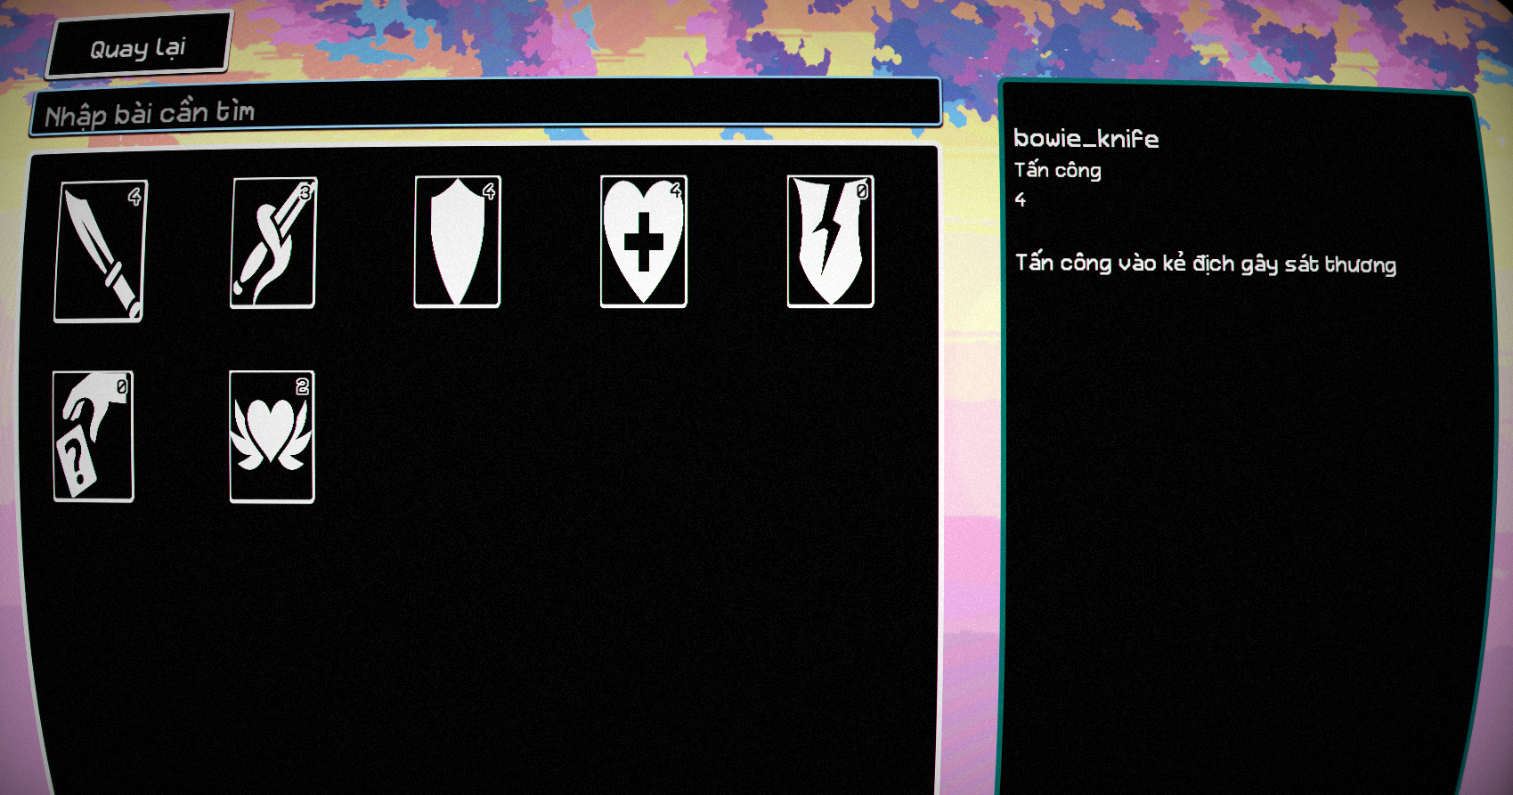

Hình 3.1. Giao diện hiển thị các thẻ bài

Bảng mô tả các thông tin liên quan đến kiểm thử giao diện hiển thị các thẻ bài. Nhóm kiểm thử bao gồm click xem chi tiết thẻ bài và tìm kiếm thẻ bài.

|  |  |  |  |  |  |
| --- | --- | --- | --- | --- | --- |
| **ID** | **Nhóm kiểm thử** | **Tiêu đề** | **Nội dung** | **Kết quả** | **Trạng thái** |
| 1 | Giao  diện | Chữ | Kiểm tra phông chữ, kiểu chữ và màu sắc của các chữ trên màn hình giao diện | Đúng với mẫu | Thành công |
| Bảng | Kiểm tra nội dung bảng đã hiển thị đúng chưa | Đúng với mẫu và cơ sở dữ liệu | Thành công |
| Chức năng | Nút “Tìm kiếm” | Nhập thông tin thẻ bài cần tìm và hiển thị ra | Nút hoạt động như mong đợi. | Thành công |
| Nút “Click vào bài xem chi tiết | Click vào thẻ bài và hiển thị thông tin thẻ bài | Hoạt động như mong đợi. | Thành công |

### 3.1.2. Xây dựng giao diện phòng chờ trực tuyến :

Trong hệ thống trò chơi thẻ bài, giao diện phòng chờ trực tuyến được xây dựng nhằm hỗ trợ người chơi kết nối và chuẩn bị trước khi bắt đầu trận đấu. Đoạn mã trong lớp QuanLyKetNoiOnline chịu trách nhiệm quản lý toàn bộ quá trình tạo phòng, tham gia phòng và xử lý kết nối mạng giữa các người chơi thông qua giao thức ENet của Godot. Khi người chơi nhấn nút “Tạo phòng”, hệ thống sẽ khởi tạo một máy chủ nội bộ (CreateServer) và hiển thị thông báo “Chờ người chơi…”. Ngược lại, khi người chơi chọn “Tham gia phòng” hoặc “Kết nối”, hệ thống sẽ tạo một client (CreateClient) và cố gắng kết nối đến địa chỉ IP được chỉ định. Trong cả hai trường hợp, hệ thống sẽ cập nhật danh sách người chơi đang tham gia phòng và hiển thị thông tin tương ứng.

Giao diện phòng chờ bao gồm các thành phần như ô nhập tên người chơi, danh sách người chơi đã kết nối, thông báo trạng thái kết nối và các nút chức năng như “Bắt đầu”, “Tham gia”, “Đấu với bot”. Khi kết nối thành công, thông tin người chơi sẽ được gửi đến máy chủ thông qua RPC (GuiThongTinNguoiChoi) và được đồng bộ đến tất cả các máy khách. Khi đủ số lượng người chơi, nút “Bắt đầu” sẽ được kích hoạt và khi được nhấn, hệ thống sẽ gọi hàm BatDau() để chuyển tất cả người chơi sang màn hình thi đấu chính. Ngoài ra, hệ thống còn xử lý các tình huống như mất kết nối, kết nối thất bại hoặc chờ quá lâu bằng cách hiển thị thông báo phù hợp, giúp người chơi dễ dàng theo dõi trạng thái kết nối.

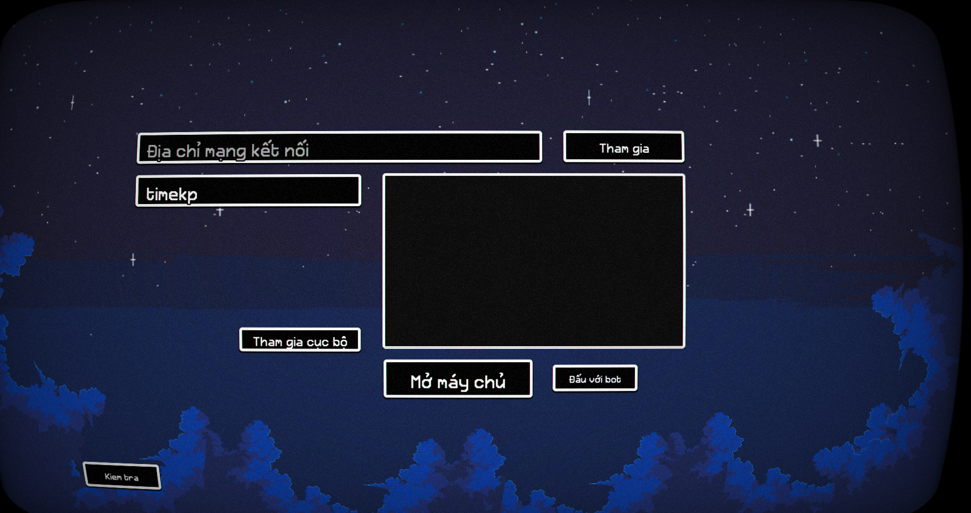

Hình 3.2. Giao diện phòng chờ trực tuyến

Bảng mô tả các thông tin liên quan đến kiểm thử giao diện phòng chờ trực tuyến. Nhóm kiểm thử bao gồm “Mở máy chủ”, “Tham gia”.

|  |  |  |  |  |  |
| --- | --- | --- | --- | --- | --- |
| **ID** | **Nhóm kiểm thử** | **Tiêu đề** | **Nội dung** | **Kết quả** | **Trạng thái** |
| 1 | Giao  diện | Chữ | Kiểm tra phông chữ, kiểu chữ và màu sắc của các chữ trên màn hình giao diện | Đúng với mẫu | Thành công |
| Bảng | Kiểm tra nội dung bảng đã hiển thị đúng chưa | Đúng với mẫu và cơ sở dữ liệu | Thành công |
| Chức năng | Nút “Mở máy chủ” | Mở phòng để người khác có thể tham gia | Nút hoạt động như mong đợi. | Thành công |
| Nút “Tham gia” | Tham gia theo xâu mạng đã nhập vào nếu máy chủ có tồn tại | Hoạt động như mong đợi. | Thành công |

Bảng mô tả các thông tin liên quan đến kiểm thử giao diện phòng chờ trực tuyến.

### 3.1.3. Một số hỉnh ảnh giao diện khác :

- Giao diện menu chính của trò chơi thẻ bài:

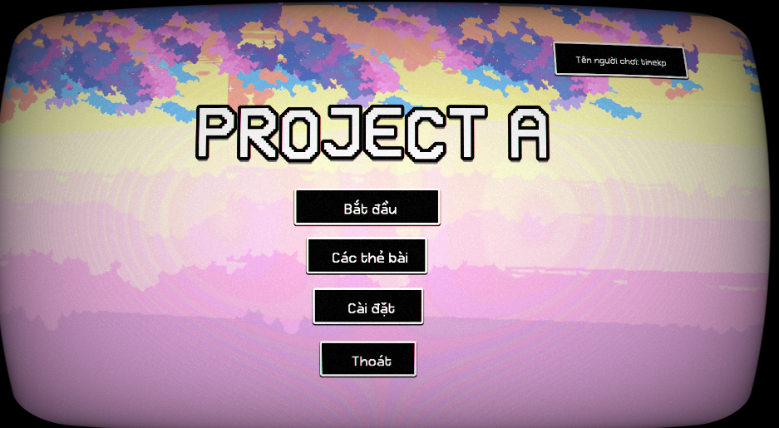

Hình 3.3. Giao diện Menu

- Giao diện màn hình chờ:

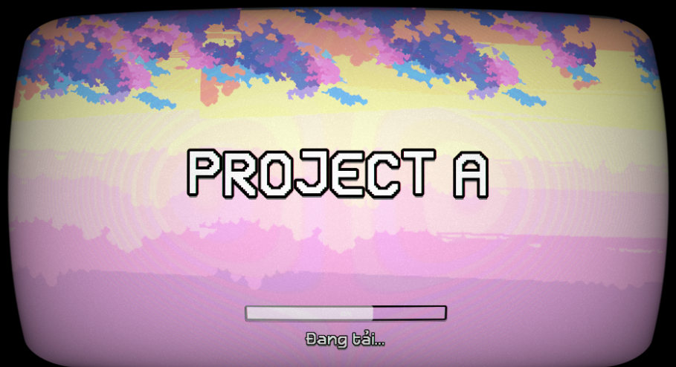

Hình 3.4. Giao diện màn hình chờ

- Giao diện cài đặt:

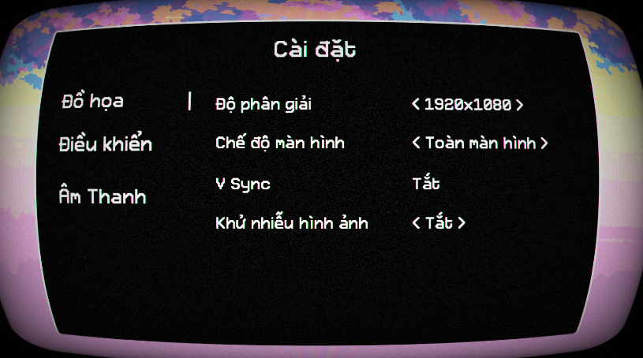

Hình 3.5. Giao diện cài đặt

- Giao diện trò chơi:

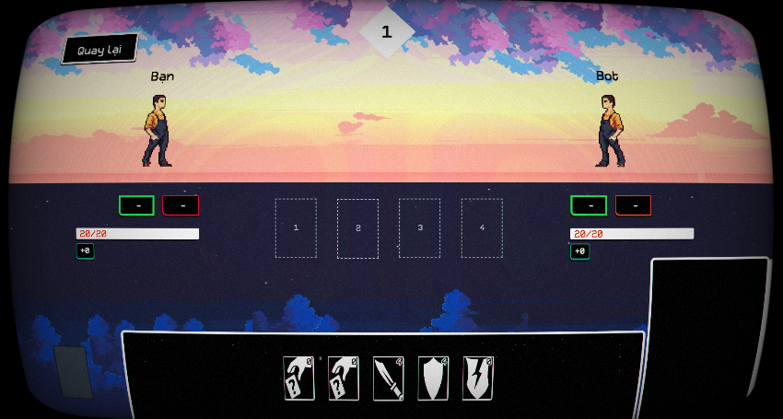

Hình 3.6. Giao diện bắt đầu trò chơi

## 3.2. Hướng phát triển

Trong hướng phát triển tiếp theo, em sẽ tập trung vào việc hoàn thiện các chức năng hiện có của trò chơi thẻ bài, đồng thời mở rộng thêm các tính năng mới để nâng cao trải nghiệm người chơi và đáp ứng tốt hơn các yêu cầu thực tế. Một trong những mục tiêu quan trọng là cải thiện giao diện người dùng, giúp trò chơi trở nên sinh động, trực quan và dễ thao tác hơn, từ đó thu hút được nhiều người chơi hơn và tạo cảm giác hứng thú khi trải nghiệm.

Để đạt được điều đó, em sẽ tiếp tục lắng nghe phản hồi từ người dùng thử nghiệm để hiểu rõ hơn về những điểm còn thiếu sót hoặc chưa hợp lý trong trò chơi. Những góp ý này sẽ là cơ sở để em điều chỉnh, tối ưu hóa lối chơi, hiệu ứng hình ảnh và các cơ chế tương tác trong game. Bên cạnh đó, em cũng sẽ nghiên cứu và tích hợp thêm các tính năng như hệ thống xếp hạng, phần thưởng, chế độ chơi đơn với AI, hoặc các sự kiện đặc biệt theo thời gian thực để tăng tính hấp dẫn và chiều sâu chiến thuật cho trò chơi.

Về mặt kỹ thuật, em sẽ tiếp tục tối ưu hóa hiệu suất của hệ thống, đảm bảo trò chơi hoạt động mượt mà trên nhiều thiết bị và nền tảng khác nhau. Đồng thời, việc nâng cấp cơ sở dữ liệu để hỗ trợ lưu trữ lịch sử trận đấu, thống kê thành tích người chơi và tùy chỉnh bộ bài cũng sẽ được triển khai trong các phiên bản tiếp theo. Em cũng đặt mục tiêu cải thiện khả năng bảo mật và độ ổn định của hệ thống, đặc biệt là trong chế độ chơi mạng LAN hoặc trực tuyến.

Với những kiến thức đã học được trong quá trình thực hiện đồ án và tinh thần ham học hỏi, em tin rằng mình có thể tiếp tục phát triển trò chơi này trong tương lai, biến nó thành một sản phẩm hoàn chỉnh hơn, có giá trị thực tiễn cao và là nền tảng để em rèn luyện kỹ năng lập trình, thiết kế hệ thống và phát triển phần mềm một cách chuyên nghiệp hơn.

# KẾT LUẬN

## 1. Kết quả đạt được

Về mặt lý thuyết, đồ án đã trình bày khá đầy đủ và chi tiết các khái niệm liên quan đến trò chơi thẻ bài, từ cấu trúc hệ thống, luật chơi, đến các thành phần như thẻ bài, bộ bài, tay bài và khu vực để bài. Việc phân tích và thiết kế hệ thống được thực hiện một cách cụ thể, có tổ chức, giúp định hình rõ ràng kiến trúc phần mềm và luồng xử lý trong trò chơi. Với đề tài “Xây dựng trò chơi thẻ bài”, em đã vận dụng kiến thức lập trình hướng đối tượng, thiết kế giao diện và quản lý cơ sở dữ liệu để xây dựng một trò chơi chiến thuật theo lượt có tính tương tác cao.

Mặc dù sản phẩm chưa hoàn thiện toàn diện, em đã cố gắng triển khai được các chức năng cốt lõi như: rút bài, kéo thả thẻ bài, triển khai thẻ vào ô, xử lý hiệu ứng chiến đấu, và hỗ trợ đấu mạng LAN giữa hai người chơi. Ngoài ra, hệ thống còn tích hợp cơ sở dữ liệu SQLite để lưu trữ thông tin thẻ bài và người chơi, sử dụng Entity Framework Core để truy vấn dữ liệu hiệu quả. Giao diện trò chơi được thiết kế trực quan, dễ sử dụng, kết hợp với hiệu ứng hình ảnh giúp tăng trải nghiệm người dùng. Với những kiến thức đã học và tinh thần học hỏi, em đã hoàn thành báo cáo đồ án này với mong muốn tiếp tục phát triển và hoàn thiện sản phẩm trong tương lai.

## 2. Hạn chế

Ngoài các kết quả đạt được như trên, do khả năng và kiến thức còn hạn chế nên đề tài vẫn còn tồn tại một số sai sót và hạn chế nhất định. Thứ nhất, trò chơi hiện tại mới chỉ hoàn thiện các chức năng cơ bản như rút bài, kéo thả thẻ bài và triển khai thẻ vào ô, trong khi các tính năng nâng cao như hệ thống xếp hạng, phần thưởng, hoặc chế độ chơi đơn với AI vẫn chưa được làm đầy đủ, điều này phần nào làm giảm trải nghiệm của người chơi. Giao diện trò chơi tuy đã có hiệu ứng tương tác nhưng vẫn còn đơn giản, chưa tận dụng hết tiềm năng của công nghệ để tạo ra một trải nghiệm sinh động và hấp dẫn hơn.

Bên cạnh đó, hệ thống cơ sở dữ liệu hiện tại có quy mô nhỏ, chủ yếu phục vụ lưu trữ thông tin thẻ bài và người chơi ở mức cơ bản. Việc chưa có chức năng lưu trữ lịch sử trận đấu chi tiết, thống kê thành tích hoặc tùy chỉnh bộ bài khiến trò chơi chưa thực sự đáp ứng được nhu cầu đa dạng của người dùng. Trong quá trình phát triển, em cũng gặp phải một số lỗi khi xử lý hiệu ứng chiến đấu hoặc đồng bộ hóa trạng thái giữa các máy trong chế độ chơi mạng, gây ra sự bất tiện và ảnh hưởng đến tính ổn định của trò chơi.

Ngoài ra, một số đoạn mã chưa được tối ưu hóa, có thể dẫn đến hiệu suất không cao và gây khó khăn trong việc bảo trì hoặc mở rộng hệ thống sau này. Những lỗi nhỏ trong giao diện hoặc logic xử lý cũng có thể ảnh hưởng đến trải nghiệm người dùng, đặc biệt là khi trò chơi được triển khai trên các thiết bị có cấu hình thấp hoặc môi trường mạng không ổn định.

Vì vậy, mặc dù em đã nỗ lực hoàn thành đồ án đúng tiến độ, nhưng vẫn còn nhiều điểm cần cải thiện. Với tinh thần ham học hỏi, chịu khó tìm tòi và sự hỗ trợ tận tình từ giảng viên hướng dẫn TS. Nguyễn Công Nhật, em đã cố gắng khắc phục các hạn chế trong khả năng cho phép và hoàn thành đồ án “Xây dựng trò chơi thẻ bài” một cách nghiêm túc và có trách nhiệm.

# TÀI LIỆU THAM KHẢO

[1] *Nguyễn Minh Đạo*, Giáo trình lập trình Web với ASP.NET, NXB Đại học Quốc gia TP.HCM, 2014.

[2] *Adam Freeman*, Pro ASP.NET Core 6: Develop Cloud-Ready Web Applications Using MVC, Blazor, and Razor Pages, 9th Edition, Apress, 2022.

[3] *Rick Anderson,* Get started with ASP.NET Core MVC, Microsoft Docs, https://learn.microsoft.com/aspnet/core/tutorials.

[4] Godot Engine Documentation, Networking with RPC, High-level multiplayer, https://docs.godotengine.org/en/stable/tutorials/networking/.

[5] Microsoft, Entity Framework Core with SQLite, https://learn.microsoft.com/en-us/ef/core/providers/sqlite/.

[6] Game-icons.net, Free icons for your games, https://game-icons.net.

[7] itch.io, Free game assets and pixel backgrounds, https://itch.io.

[8] Godot Engine Community, Godot C# Examples and Tutorials, https://docs.godotengine.org/en/stable/tutorials/scripting/c_sharp.

[9] Hướng dẫn sử dụng RPC C# godot mono, https://www.youtube.com/ watch?v=MOJVjFngOs4 của *FinePointCGI.*

[10] Hướng dẫn thuật toán hiệu ứng lá bài https://www.youtube.com/watch?v= 2jMcuKdRh2w&list=PLNWIwxsLZ-LMYzxHlVb7v5Xo5KaUV7Tq1 của *Barry's Development Hell.*